WorldSkills 2024

39-IT Network Systems Administration

Spain

Moisés Tamaalit Martínez



Linux 5

Montar repo ISO Debian 5

SSH 5

DHCP 5

DNS 6

Vistas DNS 8

LDAP 10

Securizando LDAP con TLS 13

Autenticar usuarios en Linux 14

Editar el archivo /etc/nsswitch.conf 14

Postfix y Dovecot 16

Autenticación contra LDAP 17

Postfix 18

Dovecot 19

dovecot 22

OpenVPN 24

Generación de certificados 24

Easy-RSA 24

OpenSSL (2º método) 25

Configuración del servidor 27

Configuración del cliente 28

Generar fichero cliente 29

Reglas básicas IPTABLES-VPN 31

HTTP 33

Nginx 33

Apache 34

Sitios personales (apache2) 34

SSL 35

Apache 35

haproxy 36

vsFTPd 38

radvd 39

VLAN 39

iptables 39

ICMP 39

NAT 39

DNAT (redirección de puertos) 40

nftables 40

SNAT en nftables 41

Bash 42

ansible 43

Playbook 43

Ejemplo LDAP clientes: 45

Ejemplo DNS entero: 46

Ejemplo Postfix entero: 46

Windows 46

Servicios básicos (DHCP, DNS, IIS) 46

NTP 47

Añadir certificado de CA 47

Active Directory Certificate Services 48

Perfiles móviles (roaming profiles) 49

DFS (Distributed File System) 51

GPOs (Objeto de directiva de grupo) 52

Ejemplo 00: Impedir y ocultar acceso a unidades de sistema 52

Ejemplo 01: Mapear unidades de red mediante GPO 53

Configurar recurso compartido en red 53

NAT con Windows (ugh) 54

VPN con Windows 54

Regla firewall 57

Añadir conexión VPN en Windows 10 57

Site to Site VPN 57

Ansible 57

Configurar Windows para usar ansible 57

Copias de seguridad de Windows Server 57

PowerShell 58

Habilitar ejecución de scripts 58

1. Creación de usuarios en local 58

1.1 Automatización de creación de usuarios 58

1.1.1 Contraseña en fichero 58

2. Creación de usuarios en Active Directory 59

2.1 Importación de usuarios masiva por CSV 60

Cisco 61

Can’t switchport mode trunk 61

Ancho de banda de broadcast 61

VLANs 61

Voice VLAN 61

Deshabilitar DTP 61

Recuperar contraseña 61

Habilitar contraseña 62

NTP/Syslog/SNMP 62

SNMPv2 62

SNMPv3 62

SVI 62

LLDP y CDP 62

Acceso terminal o ssh 63

Copia seguridad y restauración de sistema IOS 63

Actualización IOS 64

VTP 64

Spanning-Tree 64

Port security (MAC) 64

DHCP server (router) 65

DHCP relay 65

PPP 65

ACLs 65

Standard: 65

Extended: 66

Named: 66

RIP 66

RIPng 66

BGP 66

EIGRP 67

FHRP 67

Diferentes protocolos 68

HSRP 68

Configuración HSRP 68

OSPF 69

Áreas 69

Configuración OSPFv2 (IPv4) 71

Tres formas de configurar OSPF 72

OSPFv3 72

NAT 73

Redirección de puertos (DNAT) 74

IPv6 74

Tipos de direcciones IPv6 74

Multicast 74

Anycast 75

Configuración IPv6 en Cisco 75

Enrutamiento estático IPv6 76

SLAAC 76

DHCPv6 76

MTU 77

VPN 77

Site-site 77

IPSEC 77

GRE 78

Client to site 79

Python 79

Librerías 79

# Linux

## Montar repo ISO Debian

Una vez están los DVDs insertados:

| apt-cdrom add |
| --- |

Con eso bastaría. Si da fallo, montar manualmente los DVD:

Se montan las ISOs con el siguiente comando:

*(para ello habremos creado los directorios de montaje primero)*

| mount -o loop isos/template/iso/debian-11.8.0-amd64-DVD-1.iso /mnt/iso1 |
| --- |

Para que APT se los trague, ponemos lo siguiente en el sources.list

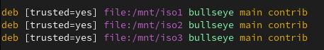

## SSH

No requiere explicación, pero bueno:

| sudo apt update sudo apt install openssh-server  systemctl enable sshd |
| --- |

Para conectarse usando como “puente” otra máquina se puede hacer mediante dos métodos:

* Comando

| ssh -J user@server_bridge user@server |
| --- |

* Configuración en .ssh/config

En ese fichero se pone lo siguiente:

| Host <ip/nombre/FQDN>  ProxyCommand ssh user@bridge_server -W %h:%p |
| --- |

## DHCP

| apt install isc-dhcp-server editor /etc/dhcp/dhcpd.conf (se procedería a editar, más abajo se indica sintaxis y demás) systemctl enable isc-dhcp-server |
| --- |

Al editar el fichero dhcpd.conf hay que tener en cuenta ciertas consideraciones.

* Al final de cada línea, hay que poner “;”
* Las redes se delimitan por rangos.
* En /etc/default/isc-dhcp-server hay que indicar las interfaces por las que escucha
* Hay que tener IP estáticas en los servidores (ya que enviarán y recibirán las peticiones por esas interfaces, y así el servicio identifica la IP que dará)

Ejemplo básico de configuración:

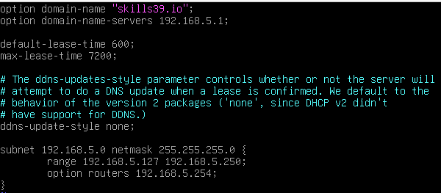

Para incluir ficheros externos:

| include "/etc/dhcp/dhcpd.d/hosts.conf"; |
| --- |

## DNS

| apt install bind9 |
| --- |

En bind habrá que realizar configuraciones en varios ficheros:

PUNTO Y COMA AL FINAL DE CADA LÍNEA

* named.conf.options (aquí configuramos los forwarders principalmente, se puede configurar también ACLs)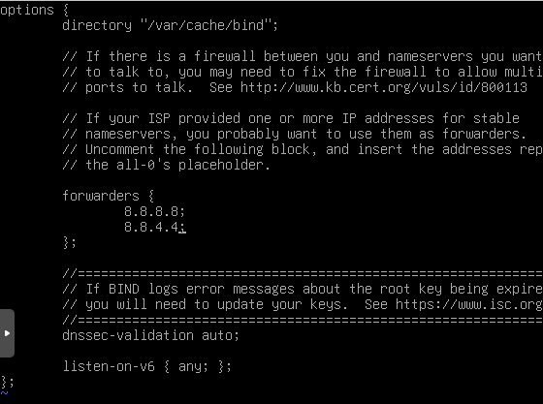
* named.conf.local

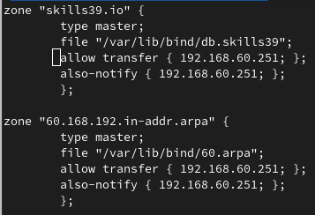

Se configuran los dominios de búsqueda y **vistas**, revisar abajo.

* db.loquesea (configurar cada zona)

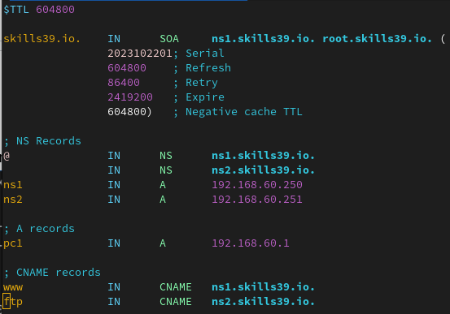

Para comprobar la configuración: named-checkconf y named-checkzone



### Vistas DNS

En DNS se pueden crear vistas para responder sobre un dominio con distintas IPs según quién pregunta. Para ello, primero hay que crear ACLs con las redes según quién pregunta.

En named.conf.local:

| acl interno { 192.168.60.0/24; }; acl externo { !interno; }; |
| --- |

Una vez creadas las ACLs, se definirán las vistas con las zonas y sus opciones:

| view interna {  match-clients { interno; };    zone "skills39.io" {  type master;  file "/var/lib/bind/db.skills39";  allow-transfer { 192.168.60.251; };  also-notify { 192.168.60.251; };  };  zone "60.168.192.in-addr.arpa" {  type master;  file "/var/lib/bind/60.arpa";  allow-transfer { 192.168.60.251; };  also-notify { 192.168.60.251; };  };  include "/etc/bind/zones.rfc1918";  include "/etc/bind/named.conf.default-zones"; }; |
| --- |

| view externa {  match-clients { externo; }; # Se puede usar any como valor.  zone "skills39.io" {  type master;  file "/var/lib/bind/db.skills39_ext";  allow-transfer { 192.168.60.251; };  also-notify { 192.168.60.251; };  };  zone "5.168.192.in-addr.arpa" {  type master;  file "/var/lib/bind/5.arpa";  allow-transfer { 192.168.60.251; };  also-notify { 192.168.60.251; };  };  include "/etc/bind/zones.rfc1918";  include "/etc/bind/named.conf.default-zones"; }; |
| --- |

Habrá que comentar del fichero named.conf las zonas por defecto, ya que al usar vistas, **TODAS LAS ZONAS** tendrán que estar dentro de alguna vista (podemos crear una tercera vista llamada “todas” en la que englobemos las dos vistas y las zonas a incluir).

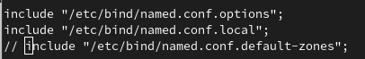

## LDAP

Instalar LDAP

| apt-get install slapd ldap-utils slapd-contrib |
| --- |

Eliminar ficheros creados por defecto:

| rm -r /var/lib/ldap/data.mdb y lock.mdb |
| --- |

Se configura:

| dpkg-reconfigure slapd |
| --- |

**Crear unidades organizativas en las que guardar los usuarios, grupos, etc:**

ous.ldif:

| dn: ou=Users,dc=moises,dc=lan objectClass: organizationalUnit ou: Users  dn: ou=Groups,dc=moises,dc=lan objectClass: organizationalUnit ou: Groups  dn: ou=asir,ou=Users,dc=moises,dc=lan objectClass: organizationalUnit ou: asir |
| --- |

**Para añadirlo:**

| ldapadd -x -W -D cn=admin,dc=moises,dc=lan -f ous.ldif |
| --- |

**Crear usuarios :**

*(Recuerda que los usuarios siempre tienen un grupo principal, por lo que hay que crear ambos)*

john.ldif:

| dn: cn=john,ou=Groups,dc=moises,dc=lan objectClass: posixGroup cn: john gidNumber: 8000  dn: uid=john,ou=Users,dc=moises,dc=lan objectClass: inetOrgPerson objectClass: posixAccount objectClass: shadowAccount uid: john sn: doe givenName: John cn: John Doe uidNumber: 8000 gidNumber: 8000 gecos: John Doe loginShell: /bin/bash homeDirectory: /home/john |
| --- |

**Crear grupos** (y añadir miembros):

| dn: cn=profesores,ou=Groups,dc=moises,dc=lan objectClass: posixGroup cn: profesores gidNumber: 8000 memberuid: profesor00 # Añadir miembros memberuid: profesor01 |
| --- |

**Crear usuario readonly**: (para aplicaciones que autentiquen, como correo)

| dn: cn=readonly,dc=murasame,dc=xyz changetype: add objectClass: simpleSecurityObject objectClass: organizationalRole userPassword: {SSHA}cgIdGQBaDaSeIy4S5bZ4/7t9dEcZjfIh description: LDAP read only user  ldapadd -x -W -D cn=admin,dc=moises,dc=lan -f readonly.ldif |
| --- |

**Añadir los ficheros**:

ldapadd -x -W -D cn=admin,dc=moises,dc=lan -f john.ldif

**Generar contraseña** (para algunos casos):

| slappasswd -h {SSHA} |
| --- |

**Cambiar contraseña**:

| ldappasswd -S -x -W -H ldapi:/// -D 'cn=admin,dc=murasame,dc=xyz' -x "uid=john,dc=murasame,dc=xyz" |
| --- |

**Copia de seguridad**:

| systemctl stop slapd # No es 100% necesario. slapcat -b cn=config > config_bak.ldif slapcat -b dc=moises,dc=lan > moises.lan_bak.ldif  systemctl start slapd.service # No es 100% necesario. |
| --- |

**Restaurar:**

| systemctl stop slapd rm -rf /etc/ldap/slapd.d/* /var/lib/ldap/* slapadd -F /etc/ldap/slapd.d -b 'cn=config' -l PATH/config_bak.ldif slapadd -F /etc/ldap/slapd.d -b dc=moises,dc=lan -l PATH/moises.lan_bk.ldif chown -R openldap.openldap /etc/ldap/slapd.d/ chown -R openldap.openldap /var/lib/ldap/ systemctl start slapd.service |
| --- |

## 

## Securizando LDAP con TLS

Para ello primero tenemos que generar el certificado TLS firmando con la CA (**consultar sección OpenSSL)**

Comprobamos si hay algo de TLS en la configuración de LDAP:

| slapcat -b "cn=config" | grep 'TLS' |
| --- |

Copiamos desde el servidor con la CA los ficheros ldap.crt , ldap.key y rootCA.crt.

| mkdir /etc/ldap/{cacerts,certs} cp ldap.* /etc/ldap/certs cp rootCA.crt /etc/ldap/cacerts chmod 750 /etc/ldap/{certs,cacerts} chmod 640 -R /etc/ldap/{certs/*,cacerts/*} chown -R openldap: /etc/ldap/{certs/cacerts} |
| --- |

Nos aseguramos de los permisos con ls -l

Creamos un fichero tls.ldif

| dn: cn=config add: olcTLSCACertificateFile olcTLSCACertificateFile: /etc/ldap/cacerts/rootCA.crt - add: olcTLSCertificateFile olcTLSCertificateFile: /etc/ldap/certs/ldap.crt - add: olcTLSCertificateKeyFile olcTLSCertificateKeyFile: /etc/ldap/certs/ldap.key |
| --- |

Para aplicar el cambio:

| ldapmodify -Y EXTERNAL -H ldapi:/// -f tls.ldif |
| --- |

## 

## Autenticar usuarios en Linux

Cliente:

| sudo apt-get install libpam-ldapd libnss-ldap nslcd nscd ldap-utils |
| --- |

#### **Editar el archivo /etc/nsswitch.conf**

| *# /etc/nsswitch.conf* *#* *# Example configuration of GNU Name Service Switch functionality.* *# If you have the `glibc-doc-reference' and `info' packages installed, try:* *# `info libc "Name Service Switch"' for information about this file.*  passwd: files systemd ldap sss group: files systemd ldap sss shadow: files ldap sss gshadow: files ldap  hosts: files dns networks: files  protocols: db files services: db files sss ethers: db files rpc: db files  netgroup: nis sss automount: sss |
| --- |

**Editar /etc/nslcd.conf**

| ***# The user and group nslcd should run as.*** uid nslcd gid nslcd  *# The location at which the LDAP server(s) should be reachable.* uri ldap://ldap.moises.lan/  *# The search base that will be used for all queries.* base dc=moises,dc=lan  # base ou=Users,dc=moises,dc=lan  *# The LDAP protocol version to use.* *#ldap_version 3*  *# The DN to bind with for normal lookups.* binddn cn=readonly,dc=moises,dc=lan bindpw contraseña  *# The DN used for password modifications by root.* *#rootpwmoddn cn=admin,dc=example,dc=com*  *# SSL options* ssl start_tls tls_reqcert demand tls_cacertfile /etc/ssl/certs/ca-certificates.crt ***# The search scope.* *#scope sub*** |
| --- |

**Editar /etc/pam.d/common-session:**

Añadir al final esto:

| session optional pam_mkhomedir.so skel=/etc/skel umask=077 |
| --- |

Y ya. Si hubiera que hacer cambios: dpkg-reconfigure nslcd

## Postfix y Dovecot

Un FQDN de la máquina puede ser mail.fqdn

En el DNS añadimos un registro CNAME (o A o AAAA) a la máquina mail y un registro MX

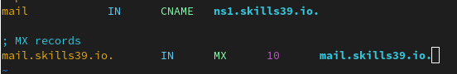

| apt install postfix postfix-ldap postfix-doc |
| --- |

Seleccionamos Sitio de Internet, el FQDN con mail (o podemos poner solo el dominio), y un **dpkg-reconfigure** al canto; las dos primeras igual, luego la siguiente al usuario admin (no root) de la máquina, todos los nombres de la máquina, no a las actualizaciones síncronas, poner las IPs locales, límite a 0 y lo demás al gusto.

Crear clave SSL para Postfix (con Subject Alt Name) y hacer enlace simbólico a /etc/postfix/ssl (crear carpeta)

| ln -s mail.key /etc/postfix/ssl/ ln -s mail.crt /etc/postfix/ssl/ ln -s ca.crt /etc/postfix/ssl/  vim /etc/postfix/main.cf |
| --- |

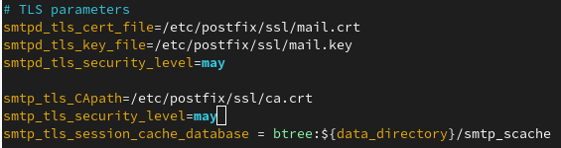

| sudo postconf -e 'smtp_tls_security_level = may' sudo postconf -e 'smtpd_tls_security_level = may' sudo postconf -e 'smtpd_tls_auth_only = no' sudo postconf -e 'smtp_tls_note_starttls_offer = yes' sudo postconf -e 'smtpd_tls_key_file = /etc/postfix/ssl/mailserver.key' *# ARRIBA* sudo postconf -e 'smtpd_tls_cert_file = /etc/postfix/ssl/mailserver.crt' *#ARRIBA* sudo postconf -e 'smtpd_tls_CAfile = /etc/postfix/ssl/cacert.pem' *# ARRIBA* sudo postconf -e 'smtpd_tls_loglevel = 1' sudo postconf -e 'smtpd_tls_received_header = yes' sudo postconf -e 'smtpd_tls_session_cache_timeout = 3600s' sudo postconf -e 'tls_random_source = dev:/dev/urandom' smtpd_use_tls = yes |
| --- |

Para habilitar el **puerto 587 (STARTTLS)** en master.cf descomentar esta línea



Para probar funcionalidad:

| telnet localhost 587 ehlo mail mail from: address rcpt to: address data sdadas . quit |
| --- |

### Autenticación contra LDAP

useradd vmail

mkdir /home/vmail

mkdir /home/vmail/domains

chown -R vmail:vmail /home/vmail

En base.ldif:

| dn: o=mail,dc=skills39,dc=io objectClass: organization objectClass: top o: hosting description: Mail Organization  *# Read only account* dn: cn=vmail,o=mail,dc=skills39,dc=io objectClass: simpleSecurityObject objectClass: organizationalRole cn: vmail userPassword: {MD5}M267sheb6qc0Ck8WIPOvQA== description: Read only account |
| --- |

ldapmodify -a -D cn=admin,dc=example,dc=tld -W -f base.ldif

#### Postfix

En main.cf

| virtual_mailbox_base = /home/vmail # (O /var/mail)  virtual_minimum_uid = (UID de vmail)   *#Virtual User*   virtual_mailbox_maps = ldap:/etc/postfix/ldap-accounts.cf   vuser_server_host = 127.0.0.1  vuser_search_base = ou=people,dc=skills39,dc=io  vuser_query_filter = (&(mail=%s)(!(quota=-1))(objectClass=CourierMailAccount))  vuser_result_attribute = mailbox  vuser_bind = no   *#Virtual User uid*   virtual_uid_maps = static:(uid de vmail)   uidldap_server_host = 127.0.0.1  uidldap_search_base = ou=people,dc=skills39,dc=io  uidldap_query_filter = (&(mail=%s)(!(quota=-1))(objectClass=CourierMailAccount))  uidldap_result_attribute = uidNumber  uidldap_bind = no   *#Virtual User gid*   virtual_gid_maps = static:(gid de vmail)   gidldap_server_host = 127.0.0.1  gidldap_search_base = ou=people,dc=skills39,dc=io  gidldap_query_filter = (&(mail=%s)(!(quota=-1))(objectClass=CourierMailAccount))  gidldap_result_attribute = gidNumber  gidldap_bind = no |
| --- |

En ldap-accounts.cf:

| server_host = localhost server_port = 389 version = 3 bind = yes start_tls = no bind_dn = cn=vmail,o=mail,dc=skills39,dc=io bind_pw = readmonly search_base = o=mail,dc=skills39,dc=io scope = sub query_filter = (&(&(objectClass=VirtualMailAccount)(mail=%s))(forwardActive=FALSE)(accountActive=TRUE)(delete=FALSE)) result_attribute = mailbox |
| --- |

#### Dovecot

En **/etc/dovecot/dovecot-ldap.conf.ext** poner el host LDAP:

| hosts = ldap.skills39.io  # Otra opción es la de abajo  uris = ldapi:/// |
| --- |

Configurar usuario (previamente añadido) para gestionar el acceso al directorio

| dn = cn=vmail,dc=skills39,dc=io  dnpass = contraseña |
| --- |

Poner las siguientes opciones:

| auth_bind = yes  base = ‘o=users,dc=skills39,dc=io’  auth_bind_userdn = cn=%u,ou=People,dc=skills39,dc=io *# Esto si los usuarios están dentro de un área de LDAP* user_attrs = homeDirectory=home,uidNumber=uid,gidNumber=gid *# Decirle a dovecot los atributos que son* user_filter = (&(objectClass=posixAccount)(uid=%u)) pass_attrs = uid=user pass_filter = (&(objectClass=posixAccount)(uid=%u)) |
| --- |

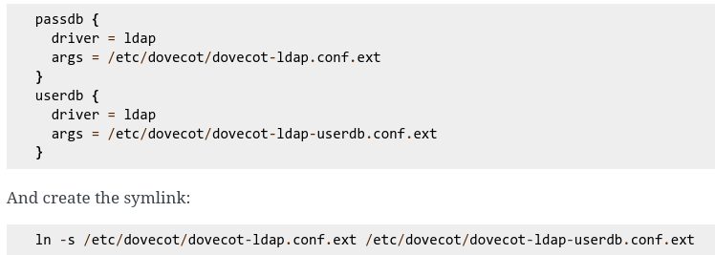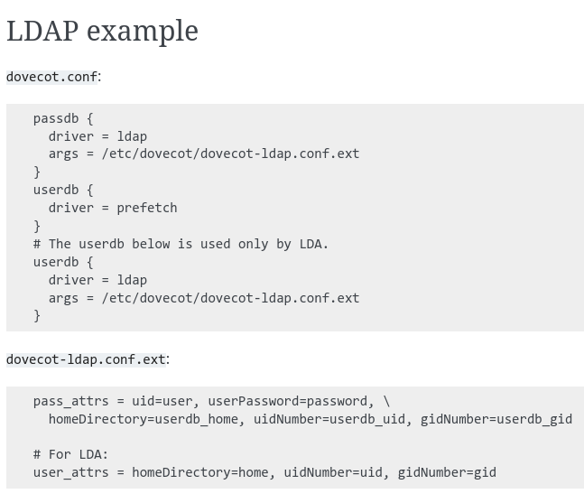

## 

Ejemplo dovecot.conf:

## dovecot

| apt install dovecot-core dovecot-imapd dovecot-ldap |
| --- |

Quitar /etc/dovecot/dovecot.conf y hacer uno con ese nombre con esto:

| disable_plaintext_auth = no mail_privileged_group = mail mail_location = mbox:~/mail:INBOX=/var/mail/%u  userdb { driver = passwd }  passdb { args = %s driver = pam }  protocols = " imap"  namespace inbox {  inbox = yes  mailbox Trash {  auto = subscribe # autocreate and autosubscribe the Trash mailbox  special_use = \Trash  }  mailbox Sent {  auto = subscribe # autocreate and autosubscribe the Sent mailbox  special_use = \Sent  }  }   service auth { unix_listener /var/spool/postfix/private/auth { group = postfix mode = 0660 user = postfix } }  ssl=required ssl_cert=</etc/keys/mail.crt ssl_key=</etc/keys/mail.key |
| --- |

# 

## OpenVPN

Se instala OpenVPN como cualquier paquete. Pero la configuración se dividirá en dos pasos: generación de certificados y claves públicas/privadas, y configuración de OpenVPN.

## Generación de certificados

### Easy-RSA

Para generar certificados con easy-rsa, lo primero es tenerlo instalado. Luego, para hacer más amena la instalación, podemos copiar del directorio /usr/share/easy-rsa/ todos sus contenidos a una carpeta aparte para generar los certificados correspondientes al servicio.

Se edita el fichero vars de esta carpeta (si no existe, se crea) con las siguientes:

| set_var EASYRSA_REQ_COUNTRY "ES"  set_var EASYRSA_REQ_PROVINCE "MURCIA"  set_var EASYRSA_REQ_CITY "MURCIA"  set_var EASYRSA_REQ_ORG "VPN Skills39"  set_var EASYRSA_REQ_EMAIL "spskills@spain-skills.es"  set_var EASYRSA_REQ_OU "Región de Murcia - 39 Skills"  set_var EASYRSA_KEY_SIZE 4096  set_var EASYRSA_ALGO rsa  set_var EASYRSA_CA_EXPIRE 1260  set_var EASYRSA_CERT_EXPIRE 825  set_var EASYRSA_CRL_DAYS 365  set_var EASYRSA_CERT_RENEW 30 |
| --- |

Una vez puestas, generamos la estructura de la PKI:

| # cd *<carpeta_donde_esté_easyrsa>*  # ./easyrsa init-pki  # ./easyrsa build-ca  # ./easyrsa gen-dh  # ./easyrsa build-server-full <SERVER_NAME> nopass  # ./easyrsa gen-crl  # openvpn --genkey secret pki/ta.key |
| --- |

A los siguientes ficheros, enlace simbólico a la raíz de OpenVPN o similar:

| cd *openvpn_dir*  ln -s easy-rsa/pki/ca.crt  ln -s easy-rsa/pki/dh.pem  ln -s easy-rsa/pki/issued/fwskills.spainskills.es.crt server.crt  ln -s easy-rsa/pki/private/fwskills.spainskills.es.key server.key  ln -s easy-rsa/pki/ta.key  ln -s easy-rsa/pki/crl.pem |
| --- |

Con esto tenemos generada toda la parte de servidor, ahora toca proceder a generar los certificados de usuario:

| cd easy-rsa  ./easyrsa build-client-full <CLIENT_NAME> nopass |
| --- |

Para retirarlos usamos

| ./easyrsa revoke vpn-client-02  ./easyrsa gen-crl |
| --- |

Para que los clientes confíen en una CA añadimos el certificado de la CA a **/usr/local/share/ca-certificates/** y ejecutamos

| update-ca-certificates |
| --- |

### OpenSSL (2º método)

Editar /etc/ssl/openssl.conf

| [ CA_default ]  dir = /etc/keys # O dónde quieras.  ...  new_certs_dir = $dir/newcerts  certificate = $dir/ca.crt  ...  private_key = $dir/ca.key  ...  default_days = 365 |
| --- |

Crear csr.conf (**MODIFICAR CN Y OU POR CADA MÁQUINA)**

| [ req ]  default_bits = 2048  distinguished_name = req_distinguished_name  req_extensions = req_ext  prompt = no  [ req_distinguished_name ]  C = ES  ST = Murcia  L = Murcia  O = Skills Ltd  OU = Área de Informática  CN = ldap.skills39.io  [ req_ext ]  keyUsage = keyEncipherment, dataEncipherment, digitalSignature  subjectAltName = @alt_names  extendedKeyUsage = serverAuth # O clientAuth  [ alt_names ]  DNS.1 = ldap.skills39.io  DNS.2= pubsrv.skills39.io |
| --- |

Generar certificado CA

sudo openssl req -x509 -nodes -days 365 -newkey rsa:2048 -keyout "ca.key" -out "ca.crt"

Generar solicitud de certificado SSL (CSR)

openssl req -new -newkey rsa:2048 -nodes -keyout "server1.key" -out "server1.csr" -config csr.conf

Generar certificado SSL firmando con CA

openssl x509 -req -in server1.csr -CA ca.crt -CAkey ca.key -CAcreateserial -out server1.crt -days 500 -sha256 -extfile v3.ext

Revocar certificado SSL

sudo openssl ca -revoke server1.crt

Para que los clientes confíen en una CA añadimos el certificado de la CA a **/usr/local/share/ca-certificates/** y ejecutamos

| update-ca-certificates |
| --- |

## Configuración del servidor

La configuración se hace en el fichero /etc/openvpn/server.conf , pondremos los siguientes parámetros:

| # Secure OpenVPN Server Config  # Basic Connection Config  dev tun  proto udp  port 3394  keepalive 10 120  max-clients 10  # management localhost 1194  management 127.0.0.1 1194 pw  # Certs  ca ca.crt  cert server.crt  key server.key  dh dh.pem  tls-auth ta.key 0  # Ciphers and Hardening  reneg-sec 0  remote-cert-tls client  crl-verify crl.pem  tls-version-min 1.2  cipher AES-256-GCM  data-ciphers AES-256-GCM:AES-128-GCM:CHACHA20-POLY1305:AES-256-CBC:AES-128-CBC  auth SHA512  tls-version-min 1.2  tls-cipher TLS-DHE-RSA-WITH-AES-256-GCM-SHA384:TLS-DHE-RSA-WITH-AES-256-CBC-SHA256:TLS-ECDHE-ECDSA-WITH-CHACHA20-POLY1305-SHA256:TLS-ECDHE-RSA-WITH-CHACHA20-POLY1305-SHA256:TLS-DHE-RSA-WITH-AES-128-GCM-SHA256:TLS-DHE-RSA-WITH-AES-128-CBC-SHA256  # Drop Privs  user nobody  group nogroup  # IP pool  server 10.200.0.0 255.255.255.0  topology subnet  ifconfig-pool-persist ipp.txt  client-config-dir ccd  # Routes pushing to clients  push "route 192.168.18.0 255.255.255.0"  # Misc  persist-key  persist-tun  # comp-lzo DEPRECATED, the use of compression is not recommended  # DHCP Push options force all traffic through VPN and sets DNS servers  #push "redirect-gateway def1 bypass-dhcp"  push "dhcp-option DNS 8.8.4.4"  push "dhcp-option DOMAIN spain-skills.es"  # Logging  log-append /var/log/openvpn/openvpn.log  verb 3  status /var/log/openvpn/openvpn-status.log |
| --- |

También podemos obtener un fichero de configuración de ejemplo desde /usr/share/doc/openvpn/examples/sample-config-files/server.conf y moldearlo a nuestras necesidades.

## Configuración del cliente

| # Secure OpenVPN Client Config  tls-client  pull  client  dev tun  proto udp  remote iescierva.net 3395  #redirect-gateway def1  #redirect-gateway local  nobind  persist-key  persist-tun  verb 3  remote-cert-tls server  ns-cert-type server  key-direction 1  cipher AES-256-GCM  tls-version-min 1.2  auth SHA512  tls-cipher TLS-DHE-RSA-WITH-AES-256-GCM-SHA384:TLS-DHE-RSA-WITH-AES-256-CBC-SHA256:TLS-DHE-RSA-WITH-AES-128-GCM-SHA256:TLS-DHE-RSA-WITH-AES-128-CBC-SHA256  #log-append /var/log/openvpn/openvpn.log |
| --- |

Y luego habría que especificar la ubicación de los certificados en el cliente. Pero es mucho mejor la opción de abajo, que genera un ovpn.

## Generar fichero cliente

Para easy-rsa:

| **#!/bin/bash**  CERTS_DIR= *#ubicación de certificados* VPN_TEMPLATE= *# ubicación de fichero plantilla*  printf "Introduce nombre certificado\n" read nombre  printf "Creando credenciales...\n" ./easyrsa build-client-full "$nombre" nopass  TARGET_FILE="$CERTS_DIR"/ovpn/"$nombre" *#ubicación de certificados creados*  grep -v "$VPN_TEMPLATE" > "$TARGET_FILE" *# Copiar fichero*  *# Añadir claves.* echo "<ca>" >> $TARGET_FILE cat pki/ca.crt >> "$TARGET_FILE" echo "</ca>" >>"$TARGET_FILE"  echo "<cert>" >> $TARGET_FILE cat pki/issued/$VPN_FULLNAME.crt >> $TARGET_FILE echo "</cert>" >> $TARGET_FILE  echo "<key>" >> $TARGET_FILE cat pki/private/$VPN_FULLNAME.key >> $TARGET_FILE echo "</key>" >> $TARGET_FILE  echo "<tls-auth>" >> $TARGET_FILE cat pki/ta.key >> $TARGET_FILE echo "</tls-auth>" >> $TARGET_FILE |
| --- |

Para OpenSSL:

TODO

## Reglas básicas IPTABLES-VPN

| #!/bin/bash  IPTABLES=/sbin/iptables  IP6TABLES=/sbin/ip6tables  IF="ens18"  VPN_PORT=1194  VPN_NETWORK=10.164.0.0/24  echo -e "Aplicando Reglas de Firewall a esta máquina (`hostname`)"  echo -e "\tNo permitimos tráfico IPv6"  $IP6TABLES -F  $IP6TABLES -X  $IP6TABLES -Z  $IP6TABLES -P INPUT DROP  $IP6TABLES -P OUTPUT DROP  $IP6TABLES -P FORWARD DROP  echo -e "\tVaciando y borrando reglas anteriores"  $IPTABLES -F  $IPTABLES -t nat -F  $IPTABLES -X  $IPTABLES -Z  echo -e "\tEstableciendo política por defecto: DROP"  $IPTABLES -P INPUT DROP  $IPTABLES -P OUTPUT DROP  $IPTABLES -P FORWARD DROP  echo -e "\tPermitimos tráfico interfaz de loopback"  $IPTABLES -A INPUT -i lo -j ACCEPT  $IPTABLES -A OUTPUT -o lo -j ACCEPT  echo -e "\tPermitimos tráfico ICMP"  $IPTABLES -A INPUT -i $IF -p icmp -j ACCEPT  $IPTABLES -A OUTPUT -o $IF -p icmp -j ACCEPT  echo -e "\tPermitimos tráfico entrante hacia la interfaz $IF"  # Conexiones SSH  $IPTABLES -A INPUT -i $IF -p tcp --dport 22 -m state --state NEW -j ACCEPT  $IPTABLES -A INPUT -i $IF -p udp --dport $VPN_PORT -m state --state NEW -j ACCEPT  $IPTABLES -A FORWARD -i tun0 -o $IF -m state --state RELATED,ESTABLISHED -j ACCEPT  $IPTABLES -A FORWARD -i $IF -o tun0 -m state --state RELATED,ESTABLISHED -j ACCEPT  echo -e "\tPermitimos trafico VPN a VPN"  $IPTABLES -A FORWARD -i tun0 -s $VPN_NETWORK -d 172.29.0.0/16 -j ACCEPT  # Tráfico entrante de conexiones establecidas  $IPTABLES -A INPUT -i $IF -m state --state ESTABLISHED,RELATED -j ACCEPT  echo -e "\tNAT a VPN"  $IPTABLES -t nat -A POSTROUTING -s $VPN_NETWORK -o $IF -j MASQUERADE  echo -e "\tAllow TUN"  $IPTABLES -A INPUT -i tun0 -j ACCEPT  $IPTABLES -A INPUT -i tun0 -j ACCEPT  echo -e "\tBloqueando trafico entre clientes VPN"  $IPTABLES -A FORWARD -i tun0 -s $VPN_NETWORK -d $VPN_NETWORK -j DROP  echo -e "\tPermitimos tráfico saliente desde la interfaz $IF"  #Permitimos todo el tráfico de salida  $IPTABLES -A OUTPUT -o $IF -j ACCEPT |
| --- |

# HTTP

## Nginx

| apt install nginx mkdir -p /var/www/dominio_web/html chown -R www:www /var/www/dominio_web/html |
| --- |

Dentro de ese directorio se almacenará toda la página web

Para ahora servir la web, hay que definirla como se haría en Apache con los VirtualHost pero en nginx

| vim /etc/nginx/sites-available/web1.skills39.io |
| --- |

Este sería el contenido básico

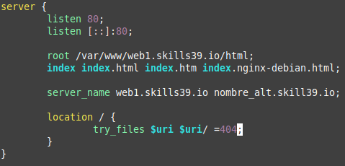

Para habilitarlo simplemente hacemos un enlace simbólico de este fichero al directorio sites-enabled

Reiniciamos el servidor

Funciona



### Apache

Lo primero es crear el directorio donde se alojará el otro sitio.



Se copia 000-default.conf a otro fichero. En /etc/apache2/sites-available/www.otrositiomoises.conf se añade “ServerName” y “ServerAlias” para indicar los nombres a los que responderá este virtualhost, y se modifica el DocumentRoot indicando donde está la raíz de html

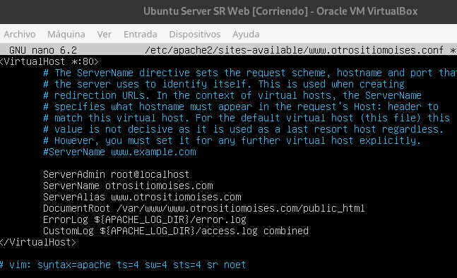

Se le da permisos al directorio con chmod -R 755 /var/www



Con el comando a2ensite habilitamos un virtualhost

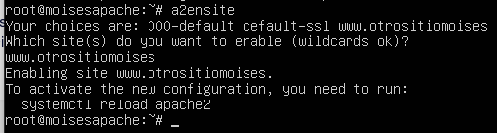

Se ejecuta el comando que nos sugiere “systemctl reload apache2” y probamos con el cliente.

### Sitios personales (apache2)

| a2enmod userdir pepe@server:~$ mkdir ~/public_html |
| --- |

La URL es http://hostname/~pepe

### SSL

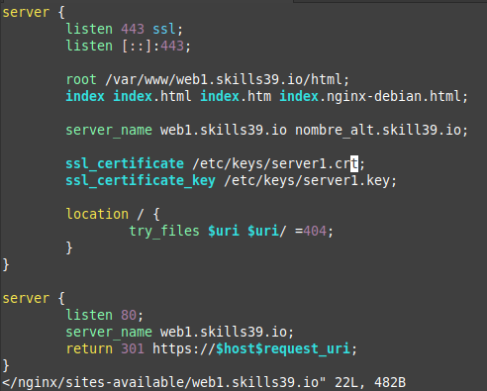

Para generar los certificados consultar apartado OpenSSL de OpenVPN

#### Apache

a2enmod ssl headers

| <VirtualHost _default_:443>  ServerAdmin webmaster@localhost  DocumentRoot /var/www/html  ErrorLog ${APACHE_LOG_DIR}/error.log  CustomLog ${APACHE_LOG_DIR}/access.log combined  SSLEngine **on**  SSLCertificateFile /etc/ssl/certs/ssl-cert-snakeoil.pem  SSLCertificateKeyFile /etc/ssl/private/ssl-cert-snakeoil.key  <FilesMatch "\.(cgi|shtml|phtml|php)$">  SSLOptions +StdEnvVars  </FilesMatch>  <Directory /usr/lib/cgi-bin>  SSLOptions +StdEnvVars  </Directory>  </VirtualHost> |
| --- |

# haproxy

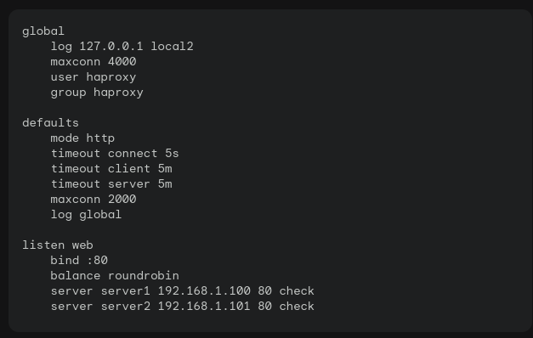

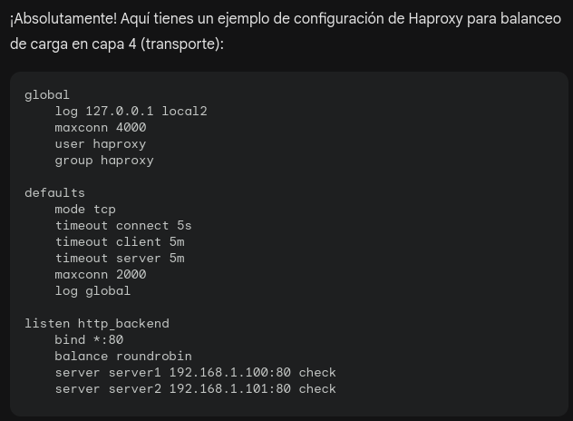

**HA-PROXY más detallado**

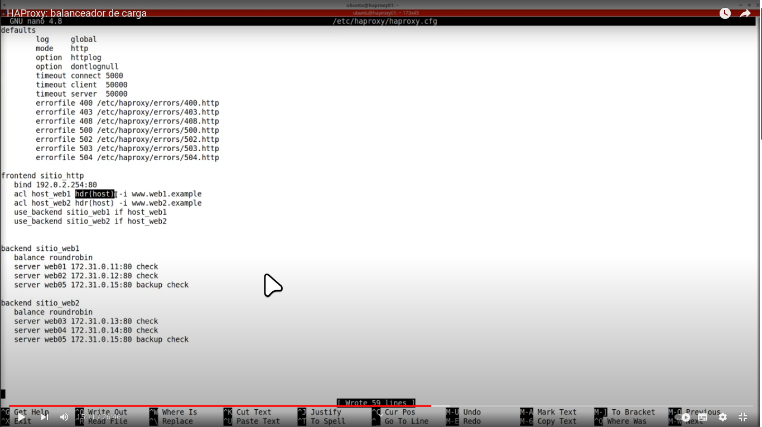

**HA-PROXY con HTTPS**

En caso que se tenga que balancear **un https** hay que romper el túnel ssl en el ha proxy por lo que se le tiene que ofrecer el certificado etc.

| *frontend http  bind *:443 ssl crt /etc/ssl/certs/mycert.pem ciphers ECDHE-RSA-AES256-GCM-SHA384:ECDHE-RSA-AES128-GCM-SHA256:DHE-RSA-AES256-GCM-SHA384:DHE-RSA-AES128-GCM-SHA256:ECDHE-RSA-AES256-SHA384:ECDHE-RSA-AES128-SHA256:ECDHE-RSA-AES256-SHA:ECDHE-RSA-AES128-SHA:DHE-RSA-AES256-SHA256:DHE-RSA-AES128-SHA256:DHE-RSA-AES256-SHA:DHE-RSA-AES128-SHA:ECDHE-RSA-DES-CBC3-SHA:EDH-RSA-DES-CBC3-SHA:AES256-GCM-SHA384:AES128-GCM-SHA256:AES256-SHA256:AES128-SHA256:AES256-SHA:AES128-SHA:DES-CBC3-SHA:HIGH:!aNULL:!eNULL:!EXPORT:!DES:!MD5:!PSK:!RC4    mode tcp  acl backend1 ssl_fc_sni backed1.domain.com  acl backend2 ssl_fc_sni backed2.domain.com  tcp-request inspect-delay 5s  use_backend backend1 if backend1  backend backend1  (aquí la misma configuración que para el http normal para balancear)* |
| --- |

# vsFTPd

apt install vsftpd

Fichero conf: **/etc/vsftpd.conf**

**Logs: /var/log/vsftpd.log**

Directorio default: /srv/ftp *# De anónimo*

Habilitar anónimo:

| anonymous_enable=yes |
| --- |

Permitir upload de anon

| anon_upload_enable=yes write_enable=yes |
| --- |

Cambiar directorio de anon

| anon_root=/anon |
| --- |

Enjaular usuario a su home:

| chroot_list_enable=yes chroot_list_file=fichero *# Se especifica un fichero donde irán los usuarios enjaulados* allow_writeable_chroot=yes local_umask=022 |
| --- |

Habilitar mensaje personalizado:

| ftpd_banner="Ola este es un mensaje personalizado" |
| --- |

Limitar ancho de banda:

| anon_max_rate=16337652 *# Va en bytes* local_max_rate=2139832198 max_clients=5 *# Clientes simultáneos* max_per_ip=3 |
| --- |

# radvd

Para que Linux haga de router IPv6, hay que habilitar el enrutamiento en sysctl.conf y es interesante instalar radvd para anunciar que la máquina es enrutadora.

Se instala con apt install radvd y este es un ejemplo de configuración:

| interface eth0 { MinRtrAdvInterval 3; MaxRtrAdvInterval 4; AdvSendAdvert on; AdvManagedFlag on; prefix 2001:db7::/64 { AdvValidLifetime 14300; AdvPreferredLifetime 14200; } ; }; |
| --- |

# VLAN

| modprobe 802.1q echo 8021q | tee -a /etc/modules vim /etc/network/interfaces  auto ens192.501 iface ens192.501 inet static  address 172.16.2.10  netmask 255.255.255.0  gateway 172.16.2.1  dns-nameserver 8.8.8.8 |
| --- |

## iptables

### ICMP

-p icmp

-p icmp --icmp-type echo-request

### NAT

Para habilitar NAT en un sistema Linux, primero se habilita el enrutamiento. Para ello, en /etc/sysctl.conf :



Acto seguido, ejecutar sysctl -p

Ahora hace falta crear un script(el que será de nuestro FW) en el que pongamos el siguiente comando:

| iptables -t nat -A POSTROUTING -o "$INT_EXT" -j MASQUERADE |
| --- |

### DNAT (redirección de puertos)

Para mostrar un servicio de la red interna hacia el exterior (fuera del NAT), se hacen reglas sobre la chain PREROUTING:

| iptables -t nat -A PREROUTING -p tcp --dport 8080 -o "$INT_EXT" -j DNAT --to 192.168.10.2:80 |
| --- |

## nftables

**nft add table inet filter**

**nft add table inet nat**

**nft delete table inet nat**

Para crear la cadena input:

| **nft ‘add chain inet filter input { type filter hook input priority 0 ; counter ; policy drop ; }’** |
| --- |

Existen 6 tipos de hooks donde situar las cadenas:

* **prerouting**: sees all incoming packets, before any routing decision has been made. Packets may be addressed to the local or remote systems.
* **input**: sees incoming packets that are addressed to and have now been routed to the local system and processes running there.
* **forward**: sees incoming packets that are not addressed to the local system.
* **output**: sees packets that originated from processes in the local machine.
* **postrouting**: sees all packets after routing, just before they leave the local system.
* **ingress** (a partir del Linux kernel 4.2 para la familia netdev y a partir del Linux kernel 5.10 para la familia inet). ‘Ve’ los paquetes justo antes de que pasen por el driver de la interfaz de red, incluso antes del hook prerouting.

Ejemplos de uso:

| **nft add rule inet filter input tcp dport != 22** |
| --- |

| **nft add rule inet filter input tcp dport \>= 1024** |
| --- |

| **nft add rule inet filter input tcp dport \> 1024** |
| --- |

| **nft add rule inet filter output position 0 ip daddr 172.20.254.100 drop** |
| --- |

En este ejemplo la regla se agregaría la primera de todas.

También se agregaría la primera de todas si usamos directamente insert sin especificar la posición:

| **nft insert rule inet filter output ip saddr 172.20.254.200 drop** |
| --- |

En función de que se utilice add o insert la regla se asigna antes o después de la que se especifica con la opción position.

En este ejemplo la regla se agregaría en la posición de la regla con handle 8, desplazando a dicha regla una posición hacia abajo en el orden.

| **nft insert rule inet filter output position 8 ip daddr 172.20.254.101 drop** |
| --- |

Si hubiéramos utilizado add en lugar de insert la regla se hubiera agregado después de la regla especificada con el handler dado:

| **nft add rule inet filter output position 8 ip daddr 172.20.254.102 drop** |
| --- |

Se pueden listar las reglas de una tabla con la siguiente ejecución:

| **nft -n list table inet filter** |
| --- |

### SNAT en nftables

Tendremos que crear las tablas y cadenas necesarias:

| **nft add table nat**  **nft add chain nat postrouting type nat hook postrouting priority 0** |
| --- |

| **nft add chain nat prerouting type nat hook prerouting priority 0** |
| --- |

## Bash

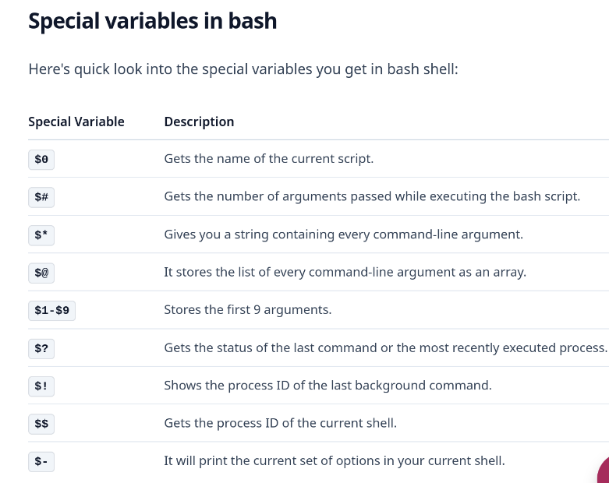

# ansible

apt install ansible

Generar claves SSH y distribuirlas por todas las máquinas.

ssh-keygen

Hacer un inventario inventory:

| [all] pubsrv ansible_host=192.168.122.33 dmz1 ansible_host=192.168.122.56 fwsede ansible_host=192.168.122.254 fwsuc ansible_host=192.168.122.253 |
| --- |

Generar un fichero group_vars/all en el directorio donde esté el inventario y poner el siguiente contenido:

| ansible_ssh_private_key_file: ~/.ssh/ansible ansible_user: root |
| --- |

Ejecutar comando puntual:

| ansible all -i inventory -a “<comando>” ansible dmz1 -i inventory -a “<comando>” ansible dmz1,fwsede -i inventory -a “<comando>” |
| --- |

Si hace falta consultar **DOCUMENTACIÓN DE ALGÚN MODULO**:

| ansible-doc <modulo> |
| --- |

## Playbook

Instalar programa:

| --- - hosts: all  tasks:  - name: Install vim editor  ansible.builtin.apt: name=vim state=present  - name: Configure hosts  ping: |
| --- |

Copiar fichero local a remoto:

| --- - hosts: all  tasks:  - name: Create folder if not exists  file:  path: /etc/dhcp/dhcpd.d  state: directory  mode: 0750  - name: Copy the file  copy:  src: hosts.conf # Ruta al fichero  dest: /etc/dhcp/dhcpd.d/hosts.conf  owner: root  group: root  mode: 0750  - name: Restart DHCP server  systemd:  name: isc-dhcp-server  state: restarted |
| --- |

Copiar fichero plantilla:

| --- - hosts: dmz1  tasks:  - name: Copy the file  template:  src: named.conf.local # Ruta al fichero  dest: /etc/bind/named.conf.local  owner: root  group: root  mode: 0700 |
| --- |

En el inventario se pueden definir variables:

| dmz1 ansible_host=10.0.0.251 **domain=spainskills.es** |
| --- |

Y en el fichero plantilla queda tal que así:

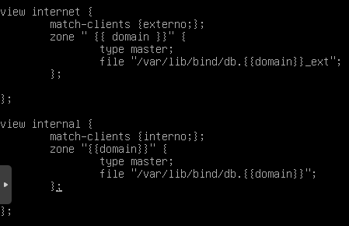

Donde {{ variable }} se reemplazaría por el valor que tenga en inventory cada máquina.

### Ejemplo LDAP clientes:

Primero de todo, tener los ficheros de la sección de **Autenticar usuarios** nsswitch.conf y nslcd.conf a mano. Una vez en el directorio y MODIFICADOS, configuramos el siguiente playbook:

| --- - hosts: dmz1  tasks:  - name: install openldap client  apt:  name: "{{item}}"  state: present  update_cache: yes  environment:  DEBIAN_FRONTEND: noninteractive  with_items:  - libpam-ldapd   - libnss-ldap   - nscd  - nslcd  - ldap-utils  - name: copy nsswitch and nslcd config  copy:  src: "{{item}}"  dest: /etc/{{item}}  owner: root  group: root  with_items:  - nsswitch.conf  - nslcd.conf  - name: copy pam common-session config  template:  src: "{{item}}"  dest: /etc/pam.d/{{item}}  with_items:  - common-session  - name: restart nslcd service  service:  name: "{{item}}"  state: restarted  enabled: yes  with_items:  - nscd  - nslcd  - name: test ldap user exist  shell: getent passwd test_user  register: ldap_user_exist  - name: show test ldap user exist result  debug: var=ldap_user_exist.stdout |
| --- |

### Ejemplo DNS entero:

Para DNS son varios los ficheros a preparar y usaremos plantillas con el dominio definido en los host DNS:

### Ejemplo Postfix entero:

# Windows

### Servicios básicos (DHCP, DNS, IIS)

Para desplegar DHCP, DNS y Servidor Web en un servidor Windows, seguimos los siguientes pasos: en el **Administrador del servidor** -> Agregar roles y características -> en Roles de servidor ponemos el rol necesario.

Para configurar **DHCP** basta con, una vez instalado el servicio, ir a Herramientas -> DHCP y ahí hacer click derecho sobre el protocolo de red que usemos (IPv4 o IPv6) y darle a “Ámbito nuevo” y seguir el configurador.

Para **DNS**, es recomendable que de antemano hayamos habilitado el servicio de dominio de Active Directory para poder habilitar las actualizaciones dinámicas. Una vez instalado Active Directory, ya tenemos DNS configurado.

Para **IIS**, se añade el servicio y una vez instalado se le da a Administrador de IIS (o algo así), se hace click derecho sobre el servidor y se crea el sitio en cuestión.

#### NTP

Para **NTP**:

1. En regedit: **Computer>HKEY_LOCAL_MACHINE>SYSTEM>CurrentControlSet>Services>W32Time>TimeProviders>NtpServer.**
2. Poner el valor de **Enabled** a 1.
3. En **Computer > HKEY_LOCAL_MACHINE > SYSTEM >** **CurrentControlSet > Services > W32Time > Config > AnnounceFlags** poner su valor a 5.
4. Reiniciar el servicio Windows Time (HORA DE WINDOWS)

Comandos útiles:

To check NTP configuration, run:

| w32tm /query /configuration |
| --- |

To check NTP server list, type:

| w32tm /query /peers |
| --- |

To force NTP server synchronization, run:

| w32tm /resync /nowait |
| --- |

Use the command below to show the source of the NTP time:

| w32tm /query /source |
| --- |

To show the status of NTP service, type:

| w32tm /query /status |
| --- |

### Añadir certificado de CA

Choose the Download CA certificate link and then choose Open option when prompted to open or save the certificate. (dale formato **pem o crt** pa que te salga eso)

When the certificate window opens, choose Install Certificate…. The Certificate Import wizard appears.

Cuando are prompted for the Certificate Store, choose Place all certificates in the following store. Select the Trusted Root Certification Authorities store.

Complete the remaining steps of the wizard and click Finish.

**RECORDAR QUE MOZILLA APPS A VECES NO USAN ESTE ALMACÉN, Y HAY QUE IMPORTARLO AHÍ TAMBIEN**

### Active Directory Certificate Services

Añadir el servicio y marcar Certification Authority (Entidad Certificadora) y Servicio Web de Inscripción de certificados (noseque Enrollment).

En tipo de instalación Enterprise CA → Root CA → Create new private key y todo palante.

Crear usuario ces01 y añadirlo al grupo IIS_IUSRS

Set a service principal name for the service account:

| setspn -s http/$env:COMPUTERNAME.skills39.io skills39.io\ces01 |
| --- |

Luego hacer click derecho sobre el usuario en **USUARIOS Y YOQUESE DE ACTIVE DIRECTORY**  y en **DELEGATION** decir que **TRUST THIS USER FOR DELEGATION TO SPECIFIED SERVICES ONLY → ADD → USERS or COMPUTERS → NOMBRE DEL SERVIDOR QUE HOSTEA LA CA → AÑADIR SERVICIOS HOST Y rpcss**

### Perfiles móviles (roaming profiles)

Primero se tiene que crear un **grupo de seguridad** (grupo de AD, tipo de grupo Seguridad y en ámbito Global) y se agregan los usuarios.

Una vez creado, se crea un **recurso compartido** (como un directorio) a través del Administrador del servidor

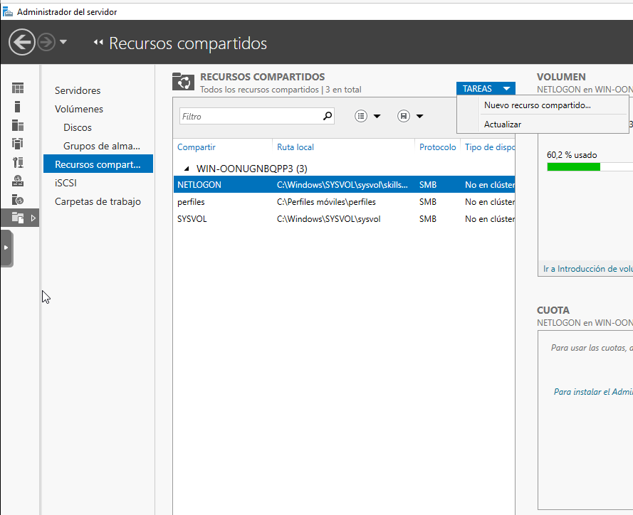

A este recurso se tendrá que modificar los permisos (click derecho, Propiedades, Seguridad, Opciones avanzadas) quitarle la **herencia** de permisos (Convertir permisos heredados en permiso explícito en este objeto), quitarle los usuarios asociados, y ponerle los siguientes permisos avanzados (los importantes son **Crear carpetas** y **Mostrar carpeta**):

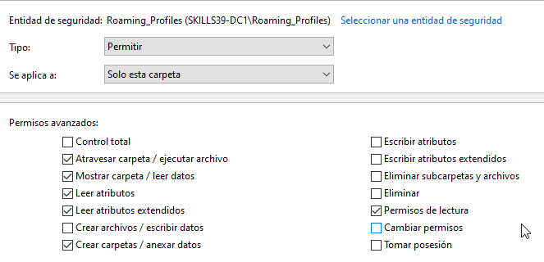

Crear **GPO** para la configuración de perfiles móviles (Administración de directivas de grupos) se quita la casilla **Vínculo habilitado** (lo que permite que se habilite o no), en la sección **Filtrado de seguridad** de la pestaña **Ámbito**, selecciona **Usuarios autenticados** y, a continuación, selecciona **Quitar** para evitar que el GPO se aplique a todos los usuarios.

1. En la sección **Filtrado de seguridad**, selecciona **Agregar**.
2. En el cuadro de diálogo **Seleccione usuario, equipo o grupo** escriba el nombre del grupo de seguridad que creó en el paso 2 (por ejemplo, *Equipos y usuarios de perfiles de usuario móviles*) y seleccione **Aceptar**.
3. Selecciona la pestaña **Delegación**, elige **Agregar**, escribe **Usuarios autenticados**, selecciona **Aceptar** y, a continuación, **Aceptar** de nuevo para aceptar los permisos de lectura predeterminados.

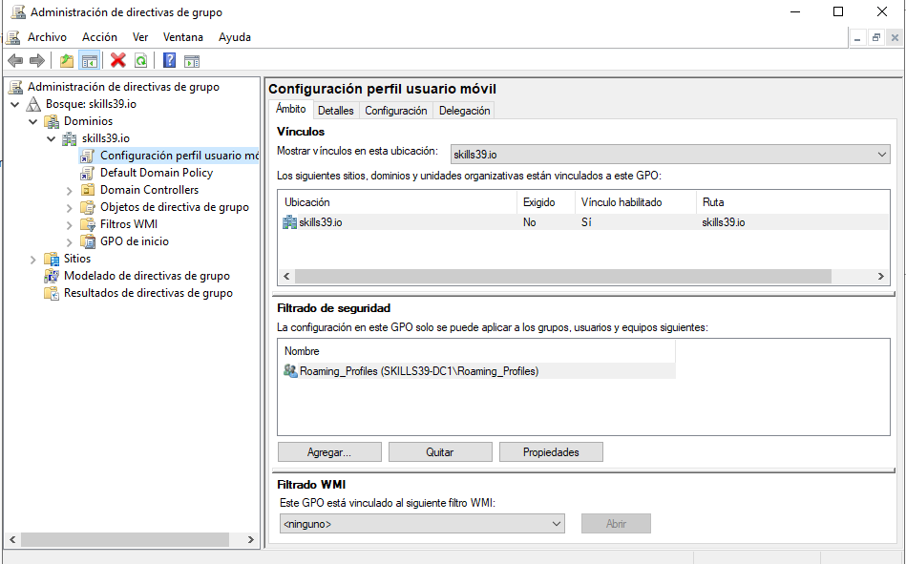

Para que los usuarios funcionen por perfiles móviles: Centro administración Active Directory -> Users -> Propiedades sobre el usuario -> Perfil y en ruta de acceso del perfil se pone el recurso compartido\%username%

Volver a marcar **Vínculo habilitado** en la GPO creada previamente para que se aplique

Reiniciamos los clientes y si siguen sin funcionar, como administrador se ejecuta **gpupdate /force**

### 

### DFS (Distributed File System)

DFS se compone de “espacio de nombres DFS” y “replicación DFS”. El primero permite tener recursos compartidos en la red con el nombre del dominio, en vez de tener que especificar el nombre del equipo en el que se conecta, mientras que la **replicación** permite que el recurso compartido se encuentre en más de dos equipos y esté sincronizado.

Para desplegarlo, se añadirán en **mínimo dos nodos** los servicios: **espacio de nombres DFS y Replicación DFS** (también añadimos **Administrador de recursos del servidor de archivos** para gestionar cuotas y demás)

Una vez instalados, se va a **Administración de DFS** y se le da a **Crear espacio de nombres.** Se sigue el tutorial y una vez creado, creamos el grupo de replicación.

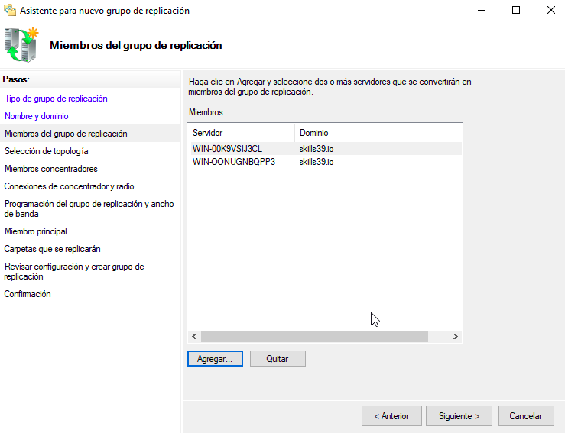

Ahora hay que configurar las carpetas para dar permiso (sobre la carpeta)

### GPOs (Objeto de directiva de grupo)

#### Ejemplo 00: Impedir y ocultar acceso a unidades de sistema

Para crear una GPO, hay que abrir **gpmc.msc** y click derecho sobre el dominio, crear GPO, le damos un nombre y una vez creada click derecho sobre esta y Editar. Al darle a Editar se nos abre un “Editor de administración de directivas de grupo”, ahí para configurarla, vamos a **Configuración de usuario** →**Directivas→Plantillas administrativas→Componentes de Windows→Explorador de archivos.**

Ahí seleccionamos las directivas a modificar, en este caso

1. “**Ocultar estas unidades especificadas en Mi PC”**

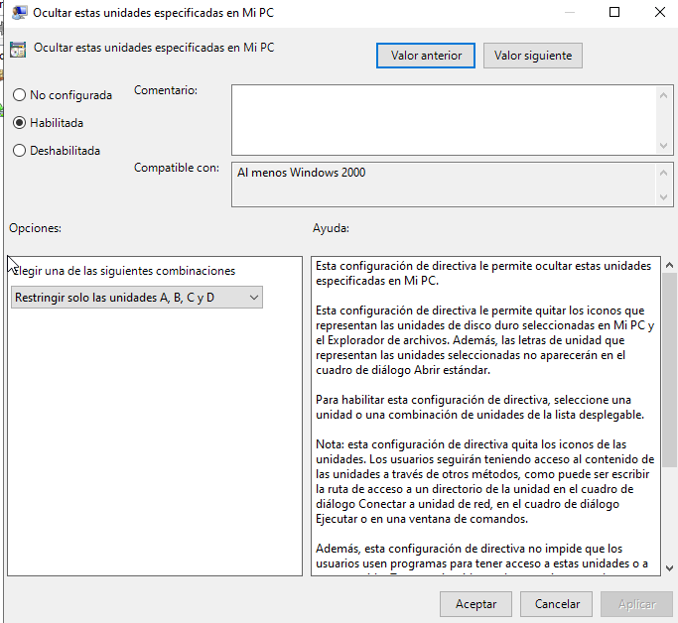

Tras modificar las políticas, hacemos un gpupdate /force para regenerar las políticas y si vemos que no se aplica, cerramos sesión.

1. **Impedir acceso a unidades desde Mi PC** (aunque parece que solo lo impide a través del explorador, por lo que probablemente con aplicaciones de terceros sea posible acceder)

#### Ejemplo 01: Mapear unidades de red mediante GPO

Una vez creada la GPO, le damos a Configuración de usuario → Preferencias →Configuración de Windows→Asignaciones de unidades (Drive Maps)

Ahí hacemos click derecho → Nuevo, Acción: Crear, en ubicación le decimos la dirección de Red (si hemos usado DFS, usamos esa), marcamos Reconectar, aplicamos y gpupdate /force.

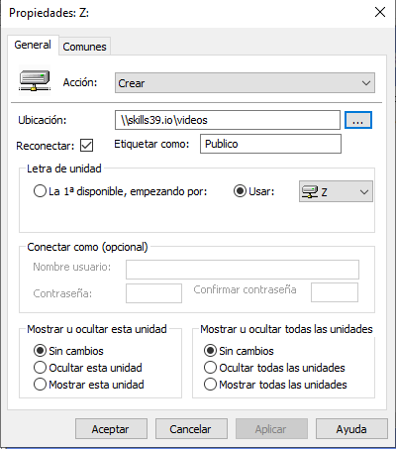

##### Configurar recurso compartido en red

### NAT con Windows (ugh)

Para hacer NAT con Windows Server, primero debemos contar con **dos interfaces**, una que pueda llegar a Internet y otra privada para la red en la que estarán las máquinas.

Se añade el rol **Acceso remoto** y entonces accedemos en Herramientas a **Enrutamiento y acceso remoto**.

Para implementar **NAT**, click derecho sobre el servidor y la primera opción que dice algo de **Configurar kvfjksd**, se sigue el asistente y voilá.

Ya queda configurar el DHCP, reiniciar servicios “por si acaso” y ya.

Si queremos hacer NAT Inverso (**redirección de puertos**), tenemos que hacer click derecho sobre la interfaz de red que da a Internet y configurarlo.

### VPN con Windows

El método es como el de arriba, pero para cerciorarnos de que la VPN está habilitada, en Routing and Remote Access se le da click derecho al servidor y se asegura que esté marcado servicio de acceso remoto, se nos queda una pantalla como esta:

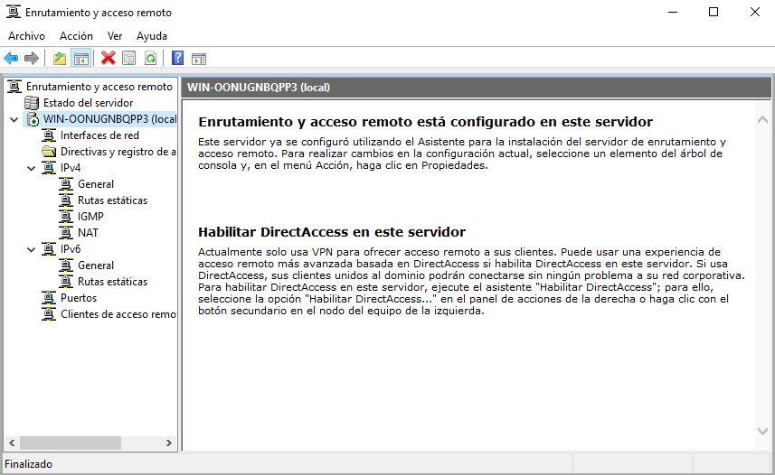

Asegurarse que en la pantalla puertos hay protocolos con RAS/Routing y sino click derecho y permitir inbound only.

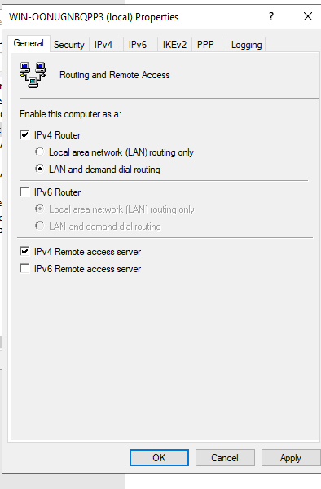

También dar una pool para que asigne direcciones IP para la VPN:

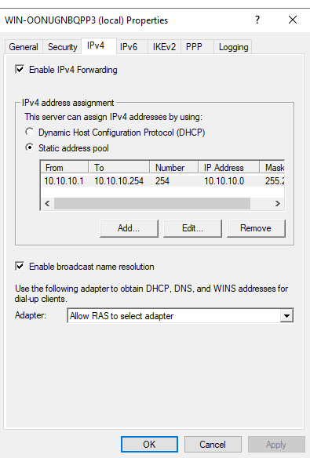

Una vez habilitado, crear usuarios para probar (o asignarles permisos para usar VPN) y meterlos en un grupo.

Luego hay que configurar NPS (Network Policy Service) para autenticar a los clientes.

Ir a Network Policy Server → Policies → Network Policies →click derecho New policy. Se le da un nombre y se selecciona de tipo “Remote Access Server” o como se quiera llamar. Se le da a **siguiente** y se dice “Add” y se añade un Windows Group (el que usamos previamente). **Siguiente**  y access granted. Le damos a siguiente y desmarcamos “MS-CHAP”. Y ya siguiente hasta finalizar. (AÑADIR YA SEA EN ESTE ASISTENTE O CLICK DERECHO SOBRE LA CREADA EN CONSTRAINTS → AUTHENTICACION METHODS y quitar la casilla de abajo MS-CHAP-v2)

Añadir, si procediera, apertura de puertos en el router ajeno al puerto 1723 (PPTP) y permiso de paso a protocolo GRE (iptables -p gre).

#### Regla firewall

| New-NetFirewallRule -DisplayName "VPNTCP" -Direction inbound -Profile Any -Action Allow -LocalPort 1723,1701,443 -Protocol TCP New-NetFirewallRule -DisplayName "VPNUDP" -Direction inbound -Profile Any -Action Allow -LocalPort 500,4500,50,1701 -Protocol UDP New-NetFirewallRule -DisplayName "GRE" -Direction inbound -Protocol 47 -Profile Any -Action Allow |
| --- |

#### Añadir conexión VPN en Windows 10

Win-X click en Network Connections → VPN → Add a VPN connection y rellenar datos.

#### Site to Site VPN

Se le puede asignar IP de la misma red interna (en un rango no ocupado, por ejemplo: en 192.168.0.0/24 podriamos decir que empiece en la .253 y termine en la .254 siempre que no se estén usando ni se vayan a usar)

En Routing and Remote Access se hace click derecho sobre Network Interfaces y se añade New Demand-Dial Interface y se sigue el asistente, seleccionar las dos primeras después de poner la IP, añadir las rutas estáticas remotas, en DIAL IN se especifica contraseña para conectarse HACIA el equipo desde el que se configura, en DIAL-OUT se configuran las credenciales de acceso remotas. Hacer configuración en las dos máquinas.

Crear un usuario con el nombre que aparece en DIAL IN y en sus propiedades en Dial In darle a Allow Access.

### Ansible

#### Configurar Windows para usar ansible

Crear un usuario local ansible y añadirlo al grupo Administrators (lusrmgr.msc)

Configurar WinRM (aparentemente en Windows Server 2022 está habilitado):

winrm get winrm/config/Service

winrm get winrm/config/Winrs

winrm enumerate winrm/config/Listener

### Copias de seguridad de Windows Server

Añadir la función en Features (Características).

Luego en Tools → Windows Server Backup.

Local Backup (right click) → y lo que toque, no parece tener pérdida.

## PowerShell

No es lo mismo usar comillas simples que comillas dobles. Para que procese la variable, usaremos **comillas dobles**.

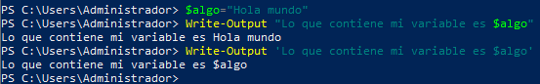

### Habilitar ejecución de scripts

Si ves esta pantalla

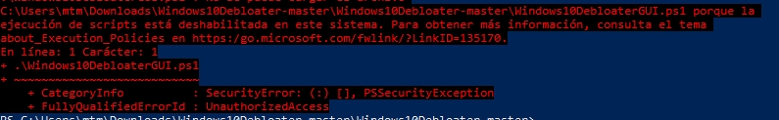

Ejecuta: set-executionpolicy unrestricted

Si nos dice algo sobre el fichero .ps1, ejecutar Unblock-File.

### Creación de usuarios en local

Con el comando New-LocalUser se pueden crear usuarios de forma local.

Un ejemplo de creación de un usuario sería:

| $Password = Read-Host -AsSecureString  New-LocalUser -Name 'User02' -Description ‘Descripción de la cuenta' -Password $password  Add-LocalGroupMember -Group Users (*~~o Administradores~~)* -Member User02 |
| --- |

### 1.1 Automatización de creación de usuarios

Para implementarlo en un script, surge el problema de la definición de una contraseña, ya que hay que pedir una común al inicio, o definirla en texto plano en el propio.

#### 1.1.1 Contraseña en fichero

Para ponerla en el fichero, un script de ejemplo podría ser:

| $Password=ConvertTo-SecureString “plain_text_passwd” -AsPlainText -Force  $Username=Read-Host “Escribe el nombre base de los usuarios”  $loop=Read-host “Escribe el nº de usuarios que quieres crear”  for($i=0; $i -lt $loop; $i++){  New-LocalUser -Name “$algo $i” -Description ‘Descripción de la cuenta' -Password $password  Add-LocalGroupMember -Group Users (o Administradores) -Member User02 |
| --- |

## Creación de usuarios en Active Directory

Con el comando New-ADUser se pueden crear usuarios en el Active Directory.

Con el comando Get-ADUser -Filter * | select samAccountName podemos ver los usuarios creados en Active Directory.

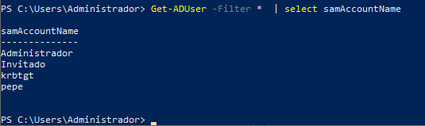

Por defecto, al usar el comando New-ADUser a secas te crea el usuario en el grupo **Users/Usuarios**, deja **deshabilitada** la cuenta, es miembro de grupo **Domain Users** y el usuario tendrá que **cambiar la contraseña** en su primer login.

Para hacer una creación de usuario más elaborada se pueden poner los siguientes atributos:

| New-ADUser -Name “Usuario2” -SamAccountName "Usuario2" -Path "CN=Users,DC=skills39,DC=io" -AccountPassword(Read-Host -AsSecureString "Input Password") -Enabled $true |
| --- |

Ahí la contraseña la pediría al momento de crear el usuario.

### 

### 2.1 Importación de usuarios masiva por CSV

Para trabajar con CSV en PowerShell, el fichero csv podrá ser así:

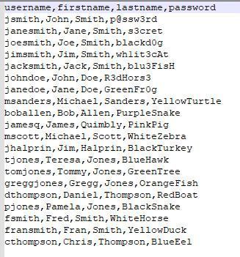

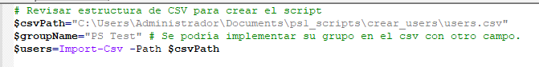

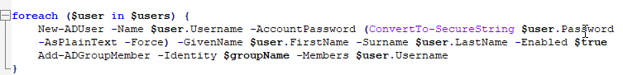

Desactivar política contraseñas.

# Cisco

## Can’t switchport mode trunk

If you receive something like “Command rejected: An interface whose trunk encapsulation is "Auto" can not be configured to "trunk" mode.

% Range command terminated because it failed on GigabitEthernet0/0”, you shall do:

#switchport trunk encapsulation dot1q

Para buscar coincidencias (similar a grep):

do sh ru | **include <string>**

Para que empiece desde la primera coincidencia:

do sh ru | **begin** **<string>**

## Ancho de banda de broadcast

En la interfaz:

storm-control broadcast level 10

## VLANs

DECLARAR SIEMPRE VLAN CON NOMBRE, sino puede haber problemas.

### Voice VLAN

En la interfaz:

switchport voice vlan 21

## Deshabilitar DTP

switchport nonegotiate

## Recuperar contraseña

1. Apagar y encender, conforme está encendiendo Ctrl-C.
2. En rommon 1 escribir **confreg 0x2142**
3. En rommon 2 escribir **reset**
4. Al reiniciar escribir: **copy startup-config running-config**
5. Entrar en modo de configuración y escribir **“no enable password”** o “**no enable secret”**.
6. Escribir **config-register 0x2102**
7. **copy running-config startup-config** en modo enable

## Habilitar contraseña

enable secret <password>

## NTP/Syslog/SNMP

Router0(config)# ntp server 192.168.1.221

Router0(config)# do show clock detail

Router0(config)# logging host 192.168.1.221

Router0(config)# logging trap debugging

### SNMPv2

Router0(config)#snmp-server community SNMP-RW RW

Router0(config)#snmp-server community SNMP-RO RO

### SNMPv3

**snmp-server group [NOMBRE_GRUPO] v3 priv**

**snmp-server user [NOMBRE_USUARIO] [NOMBRE_GRUPO] v3 auth sha [PASSWORD_AUTH] priv aes 128 [PASSWORD_PRIV]**

## SVI

**Ejemplo**:

switch> enable

switch# configure terminal

switch(config)# vlan 10

switch(config-vlan)# name Ventas

switch(config-vlan)# exit

switch(config)# interface vlan 10

switch(config-if)# ip address 192.168.10.1 255.255.255.0

switch(config-if)# no shutdown

switch(config-if)# end

switch# copy running-config startup-config

## LLDP y CDP

Habilitar LLDP Globalmente

(config)# **lldp run**

Deshabilitar LLDP Globalmente

(config)# **no lldp run**

Habilitar LLDP en una Interfaz Específica

(config-if)# **lldp transmit**

(config-if)# **lldp receive**

Deshabilitar LLDP en una Interfaz Específica

(config-if)# **no lldp transmit**

(config-if)# **no lldp receive**

Verificar la Configuración de LLDP

# **show lldp**

Habilitar CDP Globalmente

(config)# **cdp run**

Deshabilitar CDP Globalmente

(config)# **no cdp run**

Habilitar CDP en una Interfaz Específica

(config-if)# **cdp enable**

Deshabilitar CDP en una Interfaz Específica

(config-if)# **no cdp enable**

Verificar la Configuración de CDP

# **show cdp**

Y para ver información detallada sobre los vecinos descubiertos a través de LLDP, usa:

# **show cdp neighbors**

## Acceso terminal o ssh

SSH:

| **Switch(config)*# ip domain-name spainskills.es* Switch(config)*# crypto key generate rsa* Switch(config)*# ip ssh version 2* Switch(config)*# line vty 0 15* Switch(config-line)*# login local* Switch(config-line)*# transport input ssh* Switch(config-line)*# exit* Switch(config)*# username pepe123 privilege 15 secret <contraseña>*** |
| --- |

## Copia seguridad y restauración de sistema IOS

| R1# copy running-config tftp: |
| --- |

### Actualización IOS

| Router300#copy tftp: flash: Address or name of remote host []? 2001:db8:2:0:202:16ff:fe6b:650a Source filename []? c1841-ipbasek9-mz.124-12.bin Destination filename [c1841-ipbasek9-mz.124-12.bin]? Router300#conf t Enter configuration commands, one per line. End with CNTL/Z. Router300(config)#boot system flash:c1841-ipbasek9-mz.124-12.bin Router300#reload |
| --- |

## VTP

Switch(config)#int r g0/1-2

Switch(config-if-range)#switchport mode trunk # Importante

switch(config)#vtp version 2

switch(config)#vtp mode server

switch(config)#vtp domain pepe

switch(config)#vtp password mi_super_password

## Spanning-Tree

| spanning-tree mode pvst/rapid-pvst spanning-tree vlan 10 root primary/secondary spanning-tree vlan 10 priority 4096  **En la interfaz habilitar spanning-tree portfast y BPDU guard para que no espere y notifique STP** .  INCLUIR VLAN NATIVA |
| --- |

(sobre interfaz) spanning-tree guard root # **PREVENIR QUE UN SWITCH CONECTADO A ESE PUERTO SE CONVIERTA EN ROOT**

## Port security (MAC)

| Switch(config)*# int g0/2* Switch(config-if)*# switchport mode access* Switch(config-if)*# switchport port-security #* ***HABILITAR***  Switch(config-if)*#* switchport port-security maximum 3 Switch(config-if)*# switchport port-security mac-address 0001.64bd.2363*  Switch(config-if)*# switchport port-security violation restrict # EN CASO DE* ***VIOLACIÓN****, RESTRINGE TRÁFICO Y* ***LO NOTIFICA.***  Switch(config-if)*# switchport port-security violation protect # EN CASO DE* ***VIOLACIÓN****, RESTRINGE TRÁFICO Y* ***NO******LO NOTIFICA.***  Switch(config-if)*# switchport port-security violation shutdown # EN CASO DE* ***VIOLACIÓN****,* ***APAGA*** *INTERFAZ****.*** |
| --- |

## DHCP server (router)

Router0(config)#ip dhcp pool VLAN10

Router0(dhcp-config)#network 192.168.0.0 255.255.255.0

Router0(dhcp-config)#default-router 192.168.0.254

Router0(config)#ip dhcp excluded-address 192.168.0.254 #**EXCLUIR SIEMPRE ROUTER**

Router0(config)#ip dhcp excluded-address 192.168.0.250 192.168.0.254 # Rango

## DHCP relay

Se configura el DHCP donde toque y en la interfaz del **router más cercano** a la red destino (la que hará las peticiones DHCP), se configura el helper-address.

| Router1(config-if)#int g0/0 Router1(config-if)#ip helper-address 192.168.1.229 |
| --- |

## PPP

username <nombre_router_externo> password pepe

int se1/0

ip addr loquesea

**encapsulation ppp**

**PAP**:

ppp encapsulation pap

ppp pap sent-username <hostname_router_local> password pepe

**CHAP**:

ppp encapsulation chap

ppp

## ACLs

Para ver las ACLs:

R1# show access-lists

Aplicar sobre **subinterfaces** si existieran.

### Standard:

Lo más cercanas al destino porque solo se configura sobre dirección de origen. Una vez escrita, **aplicar sobre la interfaz correspondiente** (por la que entre/salga el paquete)

R1# access-list 1 permit 192.168.0.0 0.0.0.255

R1# access-list 1 deny any

Router2(config)#int g3/0

Router2(config-if)#ip access-group 1 in

### Extended:

Router0(config)#access-list 100 permit tcp 192.168.0.0 0.0.0.255 192.168.1.233 0.0.0.0 eq 80

Router0(config)#access-list 100 permit tcp 192.168.1.0 0.0.0.127 192.168.1.226 0.0.0.0 eq 80

Router0(config)#access-list 100 deny tcp any 192.168.1.233 0.0.0.0 eq 80

Router0(config)#access-list 100 deny tcp any 192.168.1.226 0.0.0.0 eq 80

### Named:

RC(config)#ip access-list extended nombre

RC(config-ext-nacl)#deny tcp any 192.168.1.233 0.0.0.0 eq 80

RC(config-if)#ip access-group nombre in

## RIP

router rip

version 2

no auto-summary

passive-interface g0/0 # A las interfaces que no usen RIP. **CONFIGURAR SIEMPRE**

default-information originate # Compartir ruta default (estática previamente configurada)

network 192.168.0.0 # Habilita RIP en las interfaces con esa red y la publica.

### RIPng

int se0/1/0

ipv6 rip id1 enable # En las interfaces con ruta a compartir.

exit

ipv6 router rip id1  
redistribute connected # Publicar redes conectadas directamente.

## BGP

router bgp 65000 (NUMERO PUEDE SER DIFERENTE)

neighbor 10.0.0.1 remote-as 65001

network 192.168.1.0 mask 255.255.255.0

neighbor 10.0.0.1 route-map out

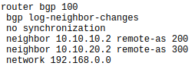

## EIGRP

router eigrp 65000 (**MISMO NUMERO** PARA TODOS)

eigrp router-id id(el ID tiene formato de ipv4)

network 192.168.0.0

network 192.168.0.0 0.0.0.255 # Para concretar la red

no auto-summary (?) # Lo más probable es que haya que usarlo.

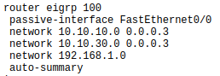

## FHRP

FHRP (First Hop Redundancy Protocol) comprende la alta disponibilidad de los routers, y funciona con los routers, que teniendo su propia IP, tienen una IP virtual y se comunican por mensajes multicast hello para asignarse sus roles.

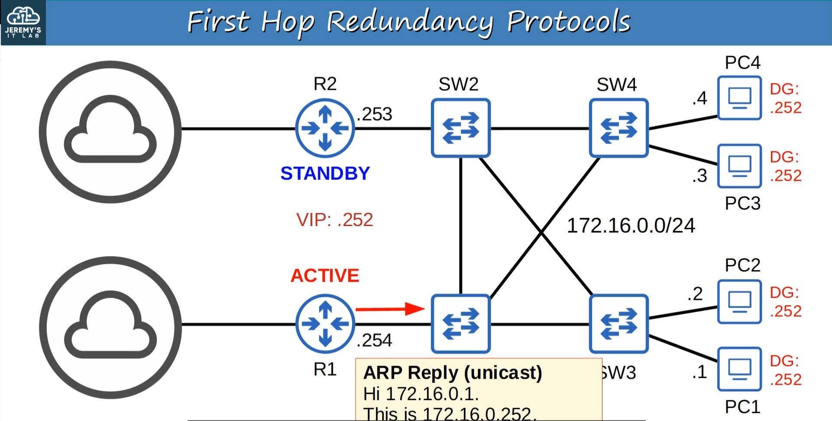

También comparten dirección MAC virtual.

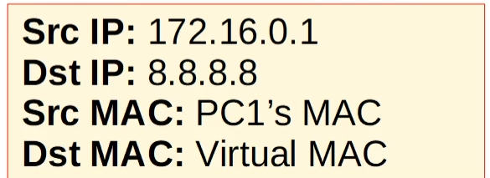

Se definen routers **active** y **standby** (según cada protocolo tendrá un nombre distinto).

Si un router caído vuelve, por defecto no volverá a ser el activo y será standby. Para que vuelva a ser el activo, hay que configurar **preemption**.

## Diferentes protocolos

### HSRP

Protocolo propietario de Cisco, en el que se elige un router *active* y *standby*. Hay dos versiones, la versión 2 soporta IPv6 e incrementa el número de grupos (en v1 hay 256 grupos, mientras que en v2 hay 4096) que se pueden configurar (ya que habrá diferentes VLANs en las que definir el gateway). Por defecto, está activada la **versión 1** (las versiones no son compatibles entre sí, por lo que ambos routers han de estar configurados con la misma versión).

El router **activo** es aquel con la prioridad **más alta**, y si comparten prioridad, será el que tenga la dirección **IP más alta.**

Las direcciones multicast en las que se comunican son:

* v1: 224.0.0.2
* v2: 224.0.0.102

Las direcciones MAC virtuales serán:

* v1: **00:00:0c:07:ac**:XX (siendo XX el número del grupo HSRP)
  + Por ejemplo: 00:00:0c:07:ac:01 sería el primer grupo.
* v2: **00:00:0c:9f:f**XXX (siendo XXX el número de grupo HSRP)

Por cada grupo HSRP se puede configurar un router activo **distinto**, de cara a hacer balance de carga.

## Configuración HSRP

En el router, se accede a la interfaz que comunica a la LAN y se configura con el comando **standby**

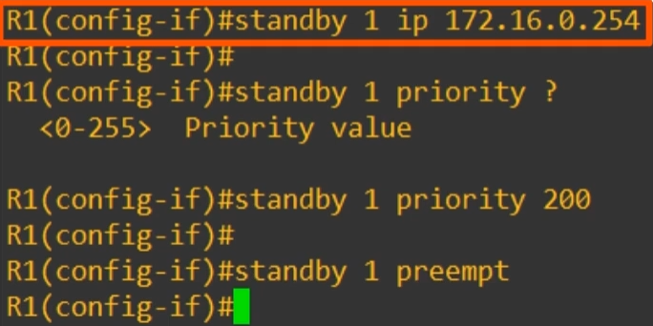

En el primer comando se define la IP virtual que usará HSRP en el grupo virtual, después se configura la prioridad que tendrá el router en cuestión y por último (esto **solo** hace falta configurarlo en el **router activo**, aunque si se configura en el secundario **no pasa nada**) se permite que si el router cae y vuelve a la vida, pueda recuperar su rol **activo.**

Cuando pedimos información sobre HSRP, esta será la salida

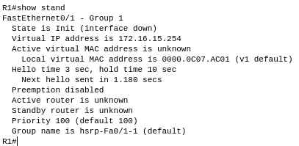

## OSPF

Es un protocolo de **enrutamiento por estado de enlace**; en este tipo de protocolo cada **router crea un mapa de “conectividad”** de la red, para esto cada router **anuncia información sobre sus interfaces** (redes conectadas) a sus vecinos y estos anuncios son pasados a otros routers hasta que **todos los routers de la red tienen el mismo mapa de la red**. Con eso, cada router usa el mapa para **calcular las mejores rutas a cada destino**.

Los routers almacenan esta información en LSAs (Link State Advertisements) que se organizan en LSDB (Link State Database)

Los routers inundarán la red de **LSAs** hasta que todos los routers del área tengan el mismo mapa de la red, es decir, hasta que **todos tengan el mismo LSDB**.

En OSPF hay tres pasos principales a la hora de compartir LSAs y determinar la mejor ruta para cada destino:

1. **Hacerse vecinos** con otros routers del mismo segmento
2. **Intercambiar** LSAs con los routers vecinos
3. Cada router calculará **independientemente** las mejores rutas a cada destino y las **insertará** en la tabla de rutas.

## Áreas

Las áreas de OSPF se utilizan para segmentar la red, pero si hay redes pequeñas se puede usar una sola área.

Se puede definir como: un conjunto de routers y enlaces que comparten la misma LSDB.

**No se permite** conectar áreas entre sí, tienen que pasar todas por el área 0 (backbone).

Los routers que se encuentren en el mismo área son **routers internos**, mientras que los routers en diferentes áreas son llamados **routers de área perimetral** (Area Border Router) y estos mantienen una LSDB distinta por cada área; los routers conectados al backbone son **routers de red troncal** (incluso si son internos); una ruta cuyo destino están dentro de la **misma** **área** se llaman **ruta intra área;** mientras que si es a otra área se llama **ruta inter área.**

Las áreas tienen que ser contiguas (no puede haber ABR con la misma área en el backbone).

Todas las interfaces OSPF en la **misma subred** estarán en la **misma área**.

Una división de áreas podría ser:

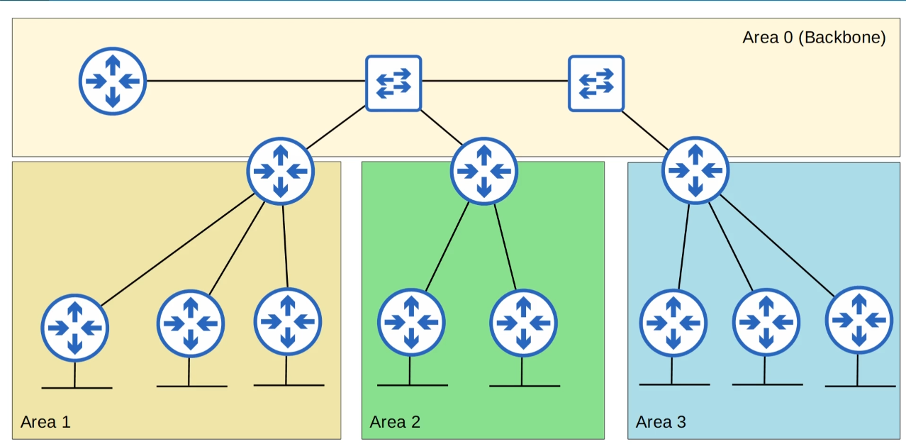

### 

## Configuración OSPFv2 (IPv4)

Para configurar OSPF (en IPv4, para IPv6 ir aquí) primero se configura un proceso OSPF en el router

(da igual el ID que se escoja y no tiene que ser el mismo en todos los routers)

OSPF utilizada máscaras wildcard (las inversas) y hay que definir un área **siempre**, siendo la 0 la troncal (o la única si usamos monoárea) y se **activa OSPF** en la **interfaz de la red** en el área especificada y los routers intentan convertirse en vecinos con otros con OSPF.

(**NO DICE QUE PUBLIQUE ESAS REDES)**



Con el comando passive-interface *interfaz* se especifica que no envíe paquetes OSPF ‘hello’ por esa interfaz, pero enviará paquetes LSA informando de la red configurada en esa interfaz **(USAR EN INTERFACES NO-OSPF)**



Para publicar una ruta **default** (a Internet normalmente) se usa el comando



Para publicar rutas **estáticas** o **conectadas directamente**:

| Router2(config-router)# redistribute static subnets  Router2(config-router)# redistribute connected subnets |
| --- |

Para ver la información de OSPF se usa el siguiente comando:



Para configurar el Router ID se puede hacer de los siguientes modos (y en esta prioridad se interpretará):

1. Configuración manual



Para que tome efecto el cambio se pueden hacer lo siguiente:

* 1. Resetear (no borra config), pero tarda ya que borra todas las rutas OSPF.



1. Dirección IP más alta en loopback
2. Dirección IP más alta en interfaz física

Para cambiar el bandwidth de referencia (para tener costes adecuados): (CAMBIAR EN TODOS)



#### Tres formas de configurar OSPF

1. Especificando las redes de las interfaces: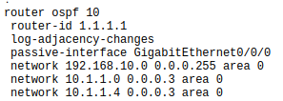
2. Con máscara quad-zero:

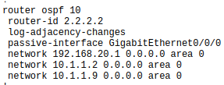

1. Especificándolo dentro de la propia interfaz: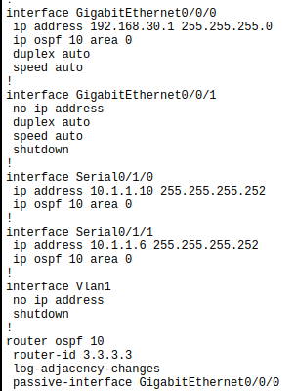

### OSPFv3

OSPFv3 usa la dirección multicast FF02::5 para publicar la información mientras que usa la FF02::6 para los routers designados y de backup designados.

Para configurar OSPFv3 en un router con IPv6, se usa el siguiente comando:



Una vez dentro, se define un ID de router (el ID tiene formato de dirección IPv4)



**(si en el mismo router se usa OSPF en v4 y v6 se puede usar el mismo router ID)**

Para añadir una interfaz al proceso OSPF hay que, desde la configuración de la interfaz, poner el siguiente comando:



Ejemplo:

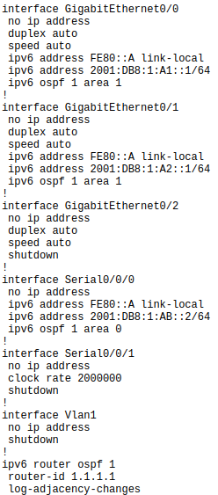

## NAT

Para hacer NAT a Internet, en la interfaz que da a internet:

SIEMPRE INDICAR NAT EN INTERFAZ

| R1(config-if)# ip nat outside # En la interfaz que da a internet R1(config-if)# ip nat inside # Interfaz que es red interna |
| --- |

R1(config)# access-list 100 permit ip 172.16.0.0 0.0.0.255 any # Crear ACL extendida para permitir la salida de red

R1(config)# ip nat inside source list 100 interface serial 0/0 overload

## Redirección de puertos (DNAT)

Router1(config)#ip nat inside source static tcp 192.168.1.189 80 192.168.1.233 80

## IPv6

Una dirección IP está compuesta por dos bloques principales:

* Un prefijo, compuesto por dos partes y delimitado por el /xxx (siendo xxx el número de prefijo):
  + Prefijo asignado por ISP
  + Identificador de subred
* Identificador de host
* **LA 16º DIRECCIÓN ES ::10, NO ::16.**

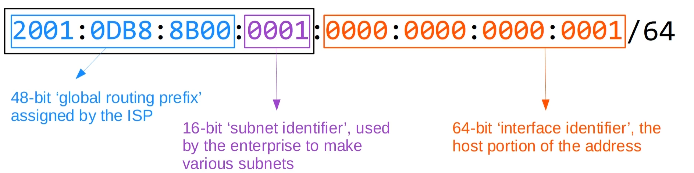

## Tipos de direcciones IPv6

### Multicast

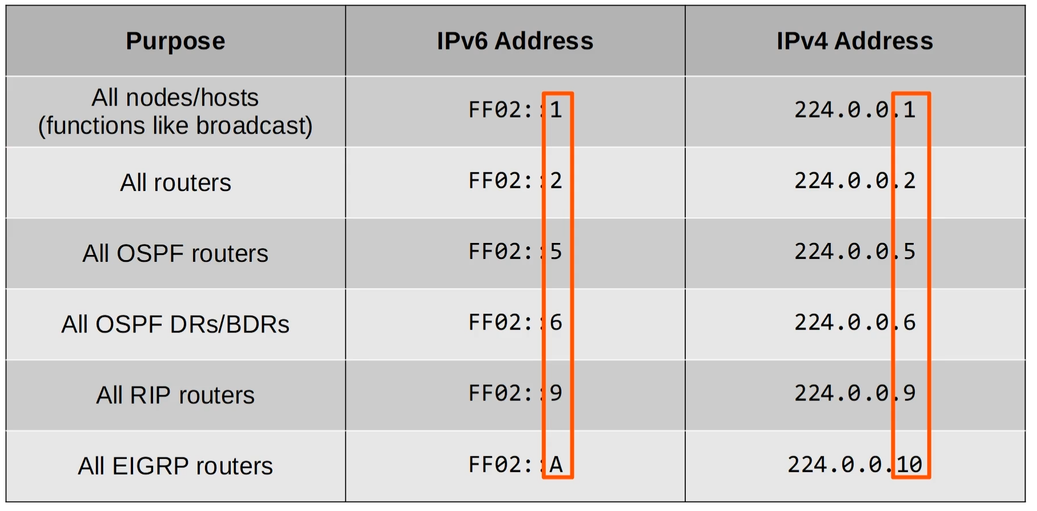

### 

### Anycast

De uno a uno de varios. Por ejemplo:

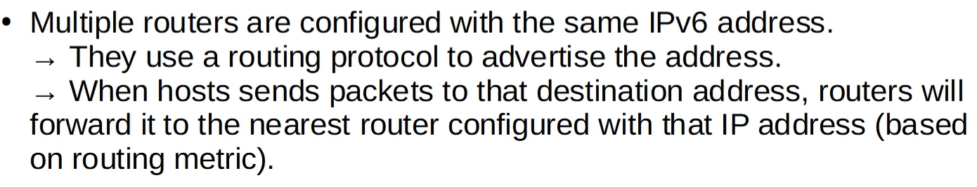



## Configuración IPv6 en Cisco

Para habilitar el enrutamiento



Para configurar una dirección IPv6:



# LINK LOCAL

Para mostrar la configuración IPv6

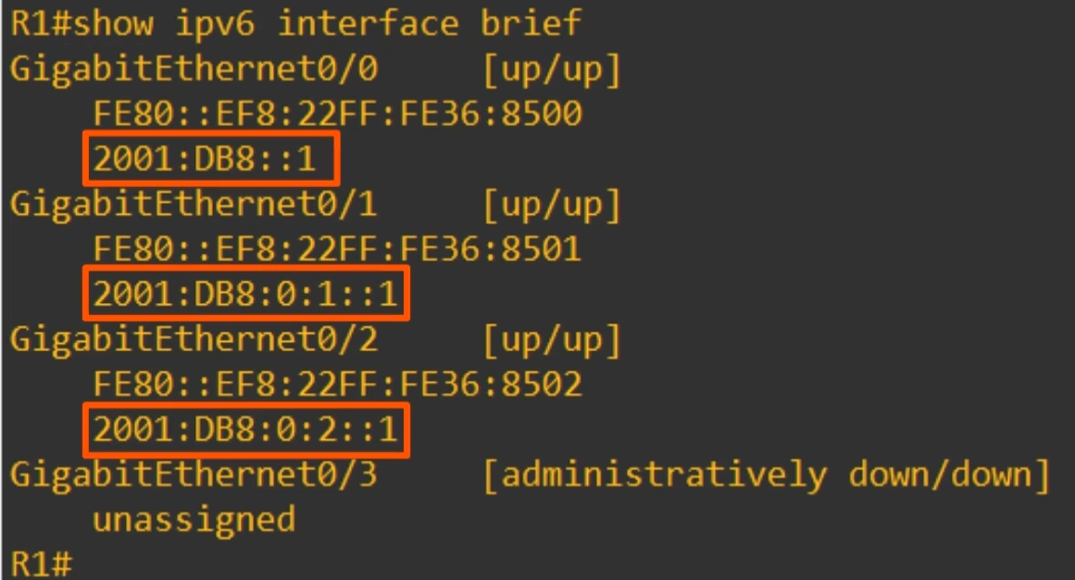

Para configurar la IP estática con EUI64 (MAC) se usa lo siguiente

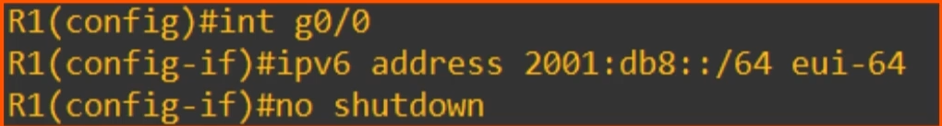

## Enrutamiento estático IPv6

El enrutamiento IPv6 **NO** está activado por defecto en Cisco, para activarlo



Para ver las rutas:



Para añadir rutas:



(ad es distancia administrativa, para rutas flotantes)

Hay varios tipos de rutas:

* Ruta estática **conectada directamente**: solo se especifica la interfaz de salida
  + Ejemplo: 
  + **NO SE PUEDEN USAR SI ES INTERFAZ ETHERNET EN IPv6,**

si es SERIAL sí.

* Ruta estática **recursiva**: solo se específica el siguiente salto (dirección IP).
  + Ejemplo:****
  + Se llama recursiva porque tiene que comprobar más de una vez en su tabla de rutas para saber a dónde dirigir el paquete.
* Ruta estática **completamente especificada**: se especifica tanto la interfaz de salida como la dirección del siguiente salto.
  + Ejemplo:
  + Si se enruta una dirección de **enlace local**, se usa este método.
* Ruta estática **flotante** (o de respaldo): se suele usar con enrutamiento dinámico
  + Si se usan con OSPF: ad > 110
  + Si se usan con EIGRP: ad > 90
  + Si se usan rutas estáticas: ad > 1

Una ruta **default** se configura tal que así:



## SLAAC

int g0/0

ipv6 nd ra interval 200 # Puede que no esté, indica intervalo anuncio RA.

## DHCPv6

ipv6 unicast-routing

ipv6 dhcp pool pool-v6

address prefix 2002:db8:1::/64

dns-server 8:8:8:8::1

interface GigabitEthernet 0/1

ipv6 dhcp server pool-v6

ipv6 nd managed-config-flag

## MTU

(en interfaz) mtu

## VPN

## Site-site

#### IPSEC

En un router:

| # Configuring Phase I/ISAKMP Tunnel Parameters  crypto isakmp policy 5 auth pre-share encryption 3des hash md5 group 2 exit crypto isakmp key cisco1234 address 23.1.1.3  # Configure Phase II / IPSec Tunnel [ESP]  crypto ipsec transform-set TSET esp-3des esp-sha-hmac  # Configure the Traffic need to be encrypted - Crypto Traffic or Interesting Traffic  access-list 101 permit ip 10.1.1.0 0.0.0.255 10.3.3.0 0.0.0.255 # Aquí se indica la red de origen (la de los equipos) y la de destino.  # Link the above 3 steps together in a parameter called as Crypto map  crypto map CMAP 10 ipsec-isakmp match address 101 set peer 23.1.1.3 set transform-set TSET  # Apply the Crypto Map to the outgoing interface  int e0/0 crypto map CMAP |
| --- |

En el otro:

| crypto isakmp policy 5 auth pre-share encryption 3des hash md5 group 2 ! crypto isakmp key cisco1234 address 12.1.1.1  # !2. Configure Phase II / IPSec Tunnel [ESP]  crypto ipsec transform-set TSET esp-3des esp-sha-hmac  # !3. Configure the Traffic need to be encrypted - Crypto Traffic or Interesting Traffic  access-list 101 permit ip 10.3.3.0 0.0.0.255 10.1.1.0 0.0.0.255  # !4. Link the above 3 steps together in a parameter called as Crypto map  crypto map CMAP 10 ipsec-isakmp match address 101 set peer 12.1.1.1 set transform-set TSET  # !5. Apply the Crypto Map to the outgoing interface  int e0/1 crypto map CMAP  # AÑADIR LA RUTA A LA INTERFAZ DE SALIDA  ip route 10.1.1.0 255.255.255.0 12.1.1.1  # DEBUG  sh crypto ipsec sa  sh crypto isakmp sa  debug |
| --- |

#### GRE

Hacer lo siguiente en los dos routers:

| interface Tunnel0 # Se crea al ponerlo.  ip address laquesea  tunnel source <interfaz> # No se pq interfaz, si no aparece esa opción, usa la IP de la int.  tunnel destination <ip_otro_extremo> |
| --- |

## Client to site

<https://www.rmtechcentral.com/configuring-a-client-to-site-ipsec-vpn-tunnel-on-a-cisco-isr-router/>

**ip local pool VPNPOOL 192.168.0.1 192.168.1.254**

**aaa new-model**

**aaa authentication login VPN-USERS group radius**

**aaa authorization network VPN-GROUP group radius**

**radius-server host 172.18.124.96 auth-port 1645**

**radius-server key cisco123**

**crypto isakmp policy 3**

**encr aes**

**hash sha**

**authentication pre-share**

**group 5**

**crypto isakmp client configuration group VPN-GROUP**

**key grupo**

**pool VPNPOOL**

**crypto ipsec transform-set VPNSET esp-aes esp-sha-hmac**

**crypto dynamic-map VPN-DYN 10**

**reverse-route**

**set transform-set myset**

**crypto map VPN-STATIC client configuration address respond**

**crypto map VPN-STATIC client authentication list VPN-USERS**

**crypto map VPN-STATIC isakmp authorization list VPN-GROUP**

**crypto map VPN-STATIC 20 ipsec-isakmp dynamic VPN-DYN**

**int f0/0 #** Interfaz a la que se conectan los clientes

**crypto map VPN-STATIC**

**access-list 108 permit ip <red_destino> 0.0.255.255 <red_vpn> 0.0.0.255**

**radius-server host 172.18.124.96 auth-port 1645 acct-port 1646 key cisco123**

# Python

### Librerías

**os:** Proporciona una manera portátil de utilizar funcionalidades dependientes del sistema operativo, como:

◦ Navegar y manipular el sistema de archivos (crear, eliminar archivos y directorios).

◦ Obtener información del sistema operativo.

◦ Manejar variables de entorno.

◦ Ejecutar comandos del sistema.

**sys**: Ofrece **acceso a algunas variables utilizadas o mantenidas por el intérprete de Python** y a funciones que interactúan fuertemente con el intérprete. Es útil para **manipular la salida del script** o acceder a la configuración del sistema Python, como:

◦ Argumentos de línea de comandos.

◦ Salida estándar, entrada estándar, y error estándar.

◦ Salir del script con un código específico.

**3. subprocess:** Permite **ejecutar nuevos procesos**, conectar a sus tuberías de entrada/salida/error, y obtener sus códigos de retorno. Esta biblioteca es **esencial para la ejecución de comandos del sistema operativo** y scripts externos.

**4. shutil:** Ofrece varias operaciones de alto nivel en archivos y colecciones de archivos. Incluye soporte para copiar y mover archivos, así como otras operaciones de archivos, como:

◦ Copiar, mover, y eliminar directorios y archivos.

◦ Consultar y cambiar metadatos de archivos.

◦ Encontrar archivos en un directorio.

**5. pathlib:** Introducida en Python 3.4, esta biblioteca orientada a objetos hace que **trabajar con rutas de archivos y directorios sea más intuitivo y fácil de manejar** que las cadenas de texto tradicionales usadas para representar rutas. Proporciona clases para manejar el sistema de archivos de manera sencilla.

**6. glob:** Utilizada para **buscar archivos que coincidan con un patrón específico**, siguiendo las reglas de coincidencia usadas por los shells de Unix. Es útil para listar archivos en un directorio que coincidan con un patrón de nombre específico.

**7. tempfile:** Crea **archivos y directorios temporales**. Los archivos temporales se pueden utilizar para almacenar datos que solo se necesitan durante la ejecución de un programa, sin afectar el sistema de archivos permanente.

**8. platform:** Proporciona una **API** para obtener **información** detallada sobre el **sistema operativo, el hardware, y la versión del intérprete de Python** que se está ejecutando. Es útil para ajustar el comportamiento del script en función del entorno de ejecución.

**Ejemplos:**

**1. Listar usuarios:**

| **import subprocess import re  def listar_usuarios():  # Ejecutar el comando `getent passwd` para obtener información de los usuarios  resultado = subprocess.run(['getent', 'passwd'], stdout=subprocess.PIPE, text=True)    # Lista para almacenar los nombres de usuario  usuarios = []    # Usar expresiones regulares para extraer los nombres de usuario de la salida  for linea in resultado.stdout.split('\n'):  # La información de cada usuario en la salida de `getent passwd` está separada por ':'  # El primer campo es el nombre de usuario  match = re.match(r'([^:]+):', linea)  if match:  usuarios.append(match.group(1))    return usuarios  # Llamar a la función y imprimir los usuarios for usuario in listar_usuarios():  print(usuario)** |
| --- |

**2. Listar tamaños de directorios home:**

| **import subprocess import os  def listar_tamanio_directorios_home():  # Ruta al directorio /home  home_path = '/home'    # Obtener una lista de todos los directorios en /home  directorios = [d for d in os.listdir(home_path) if os.path.isdir(os.path.join(home_path, d))]    # Para cada directorio, ejecutar 'du' y obtener el tamaño del directorio  for directorio in directorios:  # Ruta completa al directorio  dir_path = os.path.join(home_path, directorio)    # Ejecutar 'du -sh', que muestra el tamaño total del directorio de manera legible (e.g., KB, MB, GB)  resultado = subprocess.run(['du', '-sh', dir_path], stdout=subprocess.PIPE, text=True)    # Imprimir el resultado. strip() elimina el salto de línea al final.  print(resultado.stdout.strip())  # Llamar a la función listar_tamanio_directorios_home()** |
| --- |

**3. Crear usuarios desde fichero .csv:**

**Fichero csv:**

| **username,fullname,shell usuario1,Usuario Uno,/bin/bash usuario2,Usuario Dos,/bin/bash** |
| --- |

**Programa Python:**

| **import csv import subprocess  def crear_usuarios_desde_csv(ruta_csv):  with open(ruta_csv, newline='') as archivo_csv:  lector = csv.DictReader(archivo_csv)  for fila in lector:  # Generar el comando para agregar el usuario  # Ajusta este comando según las necesidades específicas y la estructura de tu CSV  comando = [  "sudo", "useradd",  "-m", # Crear el directorio de inicio para el usuario  "-s", fila["shell"], # Establecer el shell del usuario  "-c", f"\"{fila['fullname']}\"", # Establecer el nombre completo (campo GECOS) del usuario  fila["username"] # El nombre de usuario  ]    # Ejecutar el comando  resultado = subprocess.run(comando, stdout=subprocess.PIPE, stderr=subprocess.PIPE, text=True)    # Verificar si el comando fue exitoso  if resultado.returncode == 0:  print(f"Usuario {fila['username']} creado exitosamente.")  else:  print(f"Error al crear usuario {fila['username']}: {resultado.stderr}")  # Ruta al archivo CSV ruta_csv = "ruta/a/tu/archivo.csv"  # Llamar a la función crear_usuarios_desde_csv(ruta_csv)** |
| --- |

**4. Listar procesos con cpu y memoria (Linux y Windows)**

| **import psutil  def listar_procesos():  # Encabezado  print(f"{'PID':<10}{'Nombre':<25}{'CPU %':<10}{'Memoria %':<10}")  for proceso in psutil.process_iter(attrs=['pid', 'name', 'cpu_percent', 'memory_percent']):  try:  pid = proceso.info['pid']  nombre = proceso.info['name']  cpu_percent = proceso.info['cpu_percent']  memoria_percent = proceso.info['memory_percent']    print(f"{pid:<10}{nombre:<25}{cpu_percent:<10.2f}{memoria_percent:<10.2f}")  except (psutil.NoSuchProcess, psutil.AccessDenied, psutil.ZombieProcess):  pass # Ignorar procesos a los que no se puede acceder  listar_procesos()** |
| --- |

**5. Añadir un usuario a un AD (Windows Server)**

| **from pyad import aduser, adcontainer  # Asegúrate de tener los permisos adecuados para ejecutar estas operaciones # y de estar ejecutando el script en un entorno que tenga acceso a tu AD.  try:  # Especifica el contenedor de AD donde deseas crear el nuevo usuario  ou = adcontainer.ADContainer.from_dn("OU=Usuarios,DC=ejemplo,DC=com")   # Crear nuevo usuario  nuevo_usuario = aduser.ADUser.create("nuevousuario", ou, password="UnaContraseñaMuySegura123", upn_suffix="ejemplo.com", enable=True, optional_attributes={"givenName": "Nombre", "sn": "Apellido", "displayName": "Nombre Apellido", "mail": "email@ejemplo.com", "telephoneNumber": "1234567890"})   print("Usuario creado exitosamente.") except Exception as e:  print(f"Error al crear el usuario: {e}")** |
| --- |

**6. Añadir usuarios desde csv a un AD (Windows Server)**

| **Usuarios.csv  username,firstname,lastname,password,email,phonenumber,group jdoe,Jane,Doe,Password123!,jane.doe@example.com,555-0101,Group1 asmith,Adam,Smith,Password123!,adam.smith@example.com,555-0102,Group2  Programa  import csv from pyad import aduser, adcontainer, adgroup, pyad  # Configura el dominio de Active Directory pyad.set_defaults(ldap_server="dc.example.com", username="admin@example.com", password="adminpassword")  # Función para crear usuarios y añadirlos a los grupos def crear_usuarios_y_añadir_a_grupos(ruta_csv):  with open(ruta_csv, newline='') as archivo:  lector = csv.DictReader(archivo)  for fila in lector:  try:  # Especifica el contenedor de AD donde deseas crear el nuevo usuario  ou = adcontainer.ADContainer.from_dn("OU=Usuarios,DC=example,DC=com")    # Crear nuevo usuario  nuevo_usuario = aduser.ADUser.create(fila['username'], ou, password=fila['password'], enable=True, optional_attributes={  "givenName": fila['firstname'],  "sn": fila['lastname'],  "displayName": f"{fila['firstname']} {fila['lastname']}",  "mail": fila['email'],  "telephoneNumber": fila['phonenumber']  })   # Añadir el usuario al grupo especificado  grupo = adgroup.ADGroup.from_cn(fila['group'])  grupo.add_members([nuevo_usuario])   print(f"Usuario {fila['username']} creado y añadido al grupo {fila['group']} exitosamente.")  except Exception as e:  print(f"Error al crear el usuario {fila['username']}: {e}")  # Ruta al archivo CSV ruta_csv = "ruta/a/tu/archivo.csv"  # Crear usuarios y añadirlos a grupos crear_usuarios_y_añadir_a_grupos(ruta_csv)** |
| --- |

**7. Realización de copia desde Python**

| **backup_script.sh  import os import shutil from datetime import datetime  # Ruta al directorio /home que quieres respaldar home_dir_path = '/home'  # Ruta al directorio donde se guardarán los backups backup_dest_path = '/path/to/your/backup/directory'  # Generar un nombre de archivo de backup con la fecha backup_file_name = f"backup-{datetime.now().strftime('%Y-%m-%d')}.tar.gz"  # Ruta completa al archivo de backup backup_file_path = os.path.join(backup_dest_path, backup_file_name)  # Crear el archivo de backup (tarball) y comprimirlo with shutil.make_archive(backup_file_path, 'gztar', home_dir_path):  print(f"Backup creado exitosamente en {backup_file_path}")** |
| --- |

**cron**

| **0 2 * * * /usr/bin/python3 /path/to/your/backup_script.py** |
| --- |

**8. Listar usuarios remotos (LINUX-SSH-Paramiko)**

| **import paramiko  def listar_usuarios_remotos(hostname, port, username, password):  # Inicializar el cliente SSH  client = paramiko.SSHClient()    # Agregar automáticamente la clave del host al sistema si falta  client.set_missing_host_key_policy(paramiko.AutoAddPolicy())    try:  # Conectar al servidor remoto  client.connect(hostname, port, username, password)    # Ejecutar el comando para obtener la lista de usuarios  stdin, stdout, stderr = client.exec_command('getent passwd')    # Leer la salida del comando  usuarios = stdout.read().decode().splitlines()    # Cerrar la conexión  client.close()    # Procesar y mostrar los nombres de usuario  for usuario in usuarios:  nombre_usuario = usuario.split(':')[0]  print(nombre_usuario)  except Exception as e:  print(f"Ocurrió un error: {e}")  client.close()  # Parámetros de conexión hostname = 'direccion_del_servidor_remoto' port = 22 # Puerto SSH estándar username = 'tu_usuario' password = 'tu_contraseña'  # Llamada a la función listar_usuarios_remotos(hostname, port, username, password)** |
| --- |

**9. Listar configuración de red de servidores remotos (LINUX-SSH-Paramiko)**

| **import paramiko  # Lista de servidores a comparar: (host, puerto, usuario, contraseña) servidores = [  ('servidor1.dominio.com', 22, 'usuario1', 'contraseña1'),  ('servidor2.dominio.com', 22, 'usuario2', 'contraseña2'),  # Añadir más servidores según sea necesario ]  def obtener_configuracion_red(servidor):  cliente_ssh = paramiko.SSHClient()  cliente_ssh.set_missing_host_key_policy(paramiko.AutoAddPolicy())  try:  cliente_ssh.connect(servidor[0], servidor[1], servidor[2], servidor[3])  stdin, stdout, stderr = cliente_ssh.exec_command('ip addr')  configuracion = stdout.read().decode('utf-8')  return configuracion  except Exception as e:  print(f"Error al conectarse o ejecutar comando en {servidor[0]}: {e}")  finally:  cliente_ssh.close()  configuraciones = {}  # Recoger configuraciones for servidor in servidores:  configuraciones[servidor[0]] = obtener_configuracion_red(servidor)  # Comparar configuraciones (Este es un punto de partida simple) # Aquí, simplemente imprimimos las configuraciones. Puedes extender esto para realizar comparaciones reales. for servidor, config in configuraciones.items():  print(f"Configuración de {servidor}:\n{config}\n\n")  # Aquí podrías añadir tu lógica para comparar las configuraciones de red de manera más detallada** |
| --- |

**10. Listar servicios activos en servidores remotos (LINUX-SSH-Paramiko)**

| **import paramiko  # Lista de servidores con su información de acceso servidores = [  ("ip_servidor_1", "usuario_1", "contraseña_1"),  ("ip_servidor_2", "usuario_2", "contraseña_2"),  # Agrega más servidores según sea necesario ]  def listar_servicios_activos(hostname, username, password):  # Inicializar el cliente SSH  cliente = paramiko.SSHClient()  cliente.set_missing_host_key_policy(paramiko.AutoAddPolicy())    try:  # Conectarse al servidor  cliente.connect(hostname, username=username, password=password)    # Ejecutar el comando para listar servicios activos  stdin, stdout, stderr = cliente.exec_command('systemctl list-units --type=service --state=running')    # Mostrar el nombre del servidor  print(f"Servicios activos en {hostname}:")  # Procesar y mostrar los servicios activos  for linea in stdout:  print(linea.strip())  print("\n") # Espacio entre listados de servidores  except Exception as e:  print(f"Error al conectar o ejecutar en {hostname}: {e}")  finally:  cliente.close()  for servidor in servidores:  listar_servicios_activos(servidor[0], servidor[1], servidor[2])** |
| --- |